西北农林科技大学
高性能计算平台用户使用手册

北京景行锐创软件有限公司
时间：2015-11-18
联系人：刘炜、周兆永
电话：87082236

目录
第一章高算平台介绍 4
第二章命令行使用方式 5
2.1. 编译的登陆方式 5
2.1.1 Windows用户访问方式： 5
2.1.2 Linux和mac的登陆方式： 6
2.2. 数据上传方式 6
2.3. 景行资源管理与调度软件简单介绍 6
2.4. 景行调度作业提交命令： 11
2.4.1 单节点单核、多核任务的提交方式： 11
2.4.2 单节点单核、多核并且程序需要的内存大于60G 任务的提交方式: 11
2.4.3 多节点多核任务的提交方式(mpirun)： 11
2.4.4 ncl的提交方式 11
2.4.5 wrf作业提交方式 12
2.4.6 cfs作业提交方式 12
2.4.7 cesm作业提交方式 12
2.4.8 指定作业运行的内存限制（单节点多核任务） 12
2.4.9 小作业提交方式 12
2.5. 景行调度作业管理 12
2.5.1 提交作业 12
2.5.2 查看作业信息 13
2.5.3 作业控制 13
2.5.4 查看作业历史 13
2.5.5 修改作业信息 13
第三章基于WEB页面使用方式 13
3.1 jre安装介绍 13
3.2 vncviewer安装介绍 14
第四章高算平台使用 18
4.1. 登录 18
4.2. 编译节点使用 19
4.3. 提交任务 21
4.3.1 wrf应用提交 21
4.3.2 matlab应用提交 23
4.3.3 通用作业提交 25
4.3.4 blastx作业提交 26
4.3.5 并行通用作业提交 28
4.4. 作业管理使用 30
4.5. 分享组管理使用 39
4.6. 会话管理 40
4.7. 集群监控 41
4.8. 数据管理 49
3.9. 注销 57
第四章软件安装列表 57
第五章注意事项 57
5.1 支持的浏览器版本 57
5.2 jre的版本 57
5.3 上传下载打不开的原因 57
5.4 用户名登录失败的原因 57
5.5 管理员联系方式 58

第一章高算平台介绍
高性能计算平台有106台计算节点、2台胖节点、1台GPU节点组成，外加1PB的数据存储。各个服务器的配置信息如下：
服务器 | Cpu | 内存
计算节点 | 2颗Intel Xeon E5-2680 V3  总共24 核，2.5GHZ | 64GB DDR4 2133 ECC内存
胖节点 | 4颗Intel Xeon E7-4850 V3供 56核，2.2GHZ | 1024GB DDR4 2133 ECC内存
GPU节点 | 2颗Intel Xeon E5-2640 v3共16核，2.6GHZ | 64GBDDR4 2133 ECC内存

第二章命令行使用方式

编译的登陆方式
- Windows用户访问方式：
可以通过第三方工具（xshell、putty等）登陆高算平台，xshell的登陆方式如下图所示：
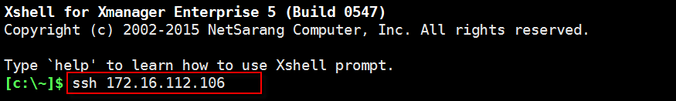
输入用户名密码直接登陆：
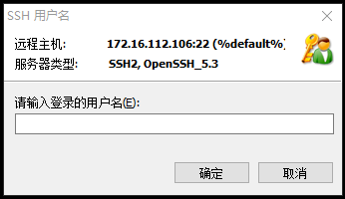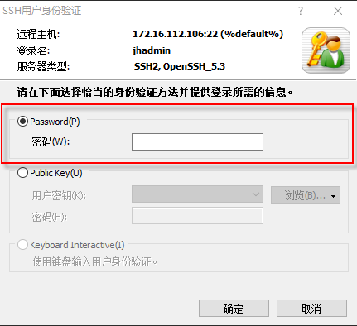
- Linux和mac的登陆方式：
直接在terminal终端上输入：sshusername@172.16.112.106输入密码登陆。
- 数据上传方式
可以通过ftp和第三方工具winscp或者sftp的方式登陆。
- 景行资源管理与调度软件简单介绍
云计算资源管理：景行资源管理与调度软件可以将网络上的多个异构的计算机、集群资源整合为一个应用服务平台。应用程序不再局限于个人工作站的资源，也不需要为了使用应用服务平台的资源而改动程序，只需要一些简单的脚本和命令就能使应用程序使用到应用服务平台上的计算资源。并且景行资源管理与调度软件还可以根据主机的负载条件和应用程序的资源需求在整个应用服务平台中选择最合适的计算资源。景行资源管理与调度软件不仅可以管理物理计算资源，还可以通过与虚拟机管理系统集成管理主流的虚拟机计算资源（VMware、XEN和KVM等）。这些虚拟计算资源在启动时自动加入景行资源管理与调度软件应用服务平台，停止后自动退出平台。
执行作业：对于景行资源管理与调度软件管理的应用服务系统，远程执行作业的行为和在本机上执行作业是一样的。对于用户而言是透明的，即使是复杂的终端交互控制作业，也好像作业是在本地执行似的。当作业获得所需要的软硬件资源或应用服务系统负载较轻时，景行资源管理与调度软件会根据策略自动执行作业。在应用服务系统中，景行资源管理与调度软件对作业的可以进行完全控制，可以根据资源负载情况将作业挂起和恢复执行。景行资源管理与调度软件可以以交互式作业或批处理作业的形式执行串行的或并行的应用程序。当作业在一组负载较轻或空闲的资源上执行时，作业的执行效率会大大提高。
管理应用：对于景行资源管理与调度软件管理的应用服务系统，用户可以运行本地工作站上没有的软件。例如，可以在配置较低的桌面机上运行只能在高端服务器上才有的CAD工具。作业实际运行在后台高端服务器上，但其执行过程和结果完全透明地展示在桌面机上。
控制系统资源的访问：对于景行资源管理与调度软件管理的应用服务系统，系统管理员可以轻易地控制资源的访问，例如：
- 谁可以提交作业，这些作业可以使用哪些主机；
- 某个用户或者某个用户组最多可以同时执行多少个作业，最多可以使用多少计算资源；
- 提交到指定队列的作业的资源限制；
- 每个计算单元可执行作业的时间窗口；
- 在某种负载条件下指定的计算单元可以接收作业或者挂起一些低优先级的作业。
资源和作业记账：景行资源管理与调度软件提供了资源和作业记账的机制。这些信息可以帮助管理员清晰的描绘出资源的使用情况，以及系统在一天或者一周内的负载情况，同时帮助管理员确定是否有资源过载情况发生，为系统扩展或者升级提供详尽的数据支持。
应用：绝大多数应用可以通过景行资源管理与调度软件的接口访问景行资源管理与调度软件管理的应用服务系统。并且绝大多数应用不需要直接和景行资源管理与调度软件交互，也不需要为了使用景行资源管理与调度软件管理的应用服务器系统而修改程序。几乎所有的Linux/Unix或者Windows的命令和第三方应用程序都可以使用景行资源管理与调度软件管理的应用服务系统。
容错：一旦有计算请求，景行资源管理与调度软件通过高效的策略寻找计算资源，并保证计算请求被派发并且执行。只要在应用服务系统中还有一个服务器在运行，景行资源管理与调度软件就能继续接收计算请求。如果计算请求执行失败，景行资源管理与调度软件会把计算请求重新派发到另一个满足资源需求的可用服务器上执行。景行资源管理与调度软件将整个应用服务系统的状态保存在文件数据库中。只要该事务文件可访问，景行资源管理与调度软件保证执行所有的计算请求。还可以为该事务文件设置镜像备份，以保证当主文件服务器停止工作时，景行资源管理与调度软件可以根据镜像的事务文件执行操作，从而提供了额外的容错能力。
异构系统的支持：景行资源管理与调度软件是架构在操作系统之上的中间件。其架构使得景行资源管理与调度软件非常容易支持不同的操作系统。景行资源管理与调度软件不仅仅支持Unix、Linux和Windows，还支持Unix/Linux和Windows之间的互操作。
检查点和迁移：景行资源管理与调度软件支持所有提供内核级检查点的操作系统。这种方法对应用程序是透明的，应用程序不需要改变任何代码或重新与检查点的函数库进行链接。对于那些没有内核级检查点的操作系统，景行资源管理与调度软件提供用户级的检查点函数库供应用程序使用。景行资源管理与调度软件拥有开放的检查点接口，可以支持任何类型的检查点功能（应用，用户或者系统级别的）。一旦作业被设置检查点，它就能够在线地被迁移到其他计算资源上，比如计算能力较高的计算资源。
并行处理：景行资源管理与调度软件支持PVM（Parallel Virtual Machine）和MPI（Message Passing Interface）。景行资源管理与调度软件是资源的分配者和管理者，为每个并行模块找到最佳的主机。
调度策略：景行资源管理与调度软件提供了高效的调度策略来管理应用服务系统。用户可以根据不同的需要使用不同的策略，例如可以在队列级别设置公平共享策略来管理对计算资源的需求冲突。景行资源管理与调度软件还有许多其它队列级别的策略，如基本的先来先服务、抢占式和独占式等等。其中在景行资源管理与调度软件3.0中还提供了虚拟机调度策略以及基于数据库开放的调度框架。
资源预留：某个作业或者队列强制预留资源。资源预留保证了正在运行的作业有足够的资源可用（在作业执行时它的资源需求会发生变化，使用资源预留可减轻作业需求资源不够的问题）。
作业记账：应用服务系统记录作业的大量信息，比如说：
- 提交节点和执行节点；
- 提交、派发、执行和结束时间；
- 执行作业的资源开销；
- CPU时间、作业整体周转时间和自然时间等；
所有这些数据都存储在一个作业记账文件中。
作业数组：作业数组延伸了作业的概念。作业从一个单输入文件、单例执行的应用程序延伸为多输入文件、多例执行的应用程序。许多现实世界的问题，如渲染一个动画场景或者在数据转换时，都需要输入不同的数据来多次执行同一应用程序。使用景行资源管理与调度软件的作业数组允许用户提交单个作业，而该作业可以使用不同的输入数据来多次执行一个应用程序。
交互式作业：交互式作业允许景行资源管理与调度软件管理员使用后台作业的策略来使用交互式命令。典型的后台作业会将stdin/stdout/stderr重定向到文件中，而交互式作业则将stdin/stdout/stderr重定向到终端会话中。
可扩展性：景行资源管理与调度软件具有很强的可扩展性，它的单个应用集群可以支持多达1000个节点。景行资源管理与调度软件的可扩展性包含以下三方面：
- 一个集群中的节点数可以达到1000个以上
- 单个并行作业可以使用2048个核
- 作业吞吐量，每天可以处理5万个作业
共享资源：共享资源是指景行资源管理与调度软件管理集群中所有节点上的可用资源。共享资源是一种在集群中所有机器上或者某一些机器上可用的资源，而且这些资源可以在机器组之间共享。应用软件的浮动许可证是共享资源的一个典型应用。浮动许可证是一种网络上的共享资源，任何安装有该软件的机器都可以申请一个许可证来执行该软件。景行资源管理与调度软件可以保证在作业派发到执行节点时该作业可以获得许可证，从而使得该浮动许可证资源得到最大化的利用。
并行作业的处理器预留：在同一个景行资源管理与调度软件集群中执行并行应用和普通应用程序时，因为普通作业只需要一个CPU而并行程序需要等待多个空闲的CPU，所以并行程序所需要的CPU总被普通应用程序先占用。并行作业处理器预留功能则允许并行作业在排队期间将空闲的处理器（作业slots）预留一段时间而不被其它的作业使用。
Job Starter：每一个景行资源管理与调度软件队列都可以配置一个Job Starter。Job Starter是一个脚本或者是可执行程序，用来创建作业执行的环境。通过Job Starter，景行资源管理与调度软件管理员可以自定义作业执行的环境。例如：
- 配置输入/输出缓存和重定向
- 在Fluent环境下执行作业
可配置的作业控制方式：景行资源管理与调度软件的作业控制改变作业在系统中的状态。通常情况下，作业先进入PEND状态，然后进入RUN状态，完成后显示DONE状态。有时在作业的生命周期内，作业被系统挂起进入SSUSP状态，或者被用户挂起而进入USUSP状态。景行资源管理与调度软件提供给管理员配置作业控制时所触发的动作，当作业改变状态时，这些自定义的触发动作将被执行。
CPU Binding：景行资源管理与调度软件3.0提供了CPU binding的功能。旨在增加CPU缓存的命中率，并且适合time-sensitive应用。
CPU之间是不能共享缓存的，在作业调度过程中，会出现多个进程在各个CPU间频繁切换，需要不断的使旧CPU的Cache失效。如果进程只在某个CPU上执行，则不会出现失效的情况。在多个线程操作相同数据的情况下，如果把这些线程调度到一个处理器上，大大地增加了CPU缓存的命中率。
在real-time或time-sensitive应用中，可以将系统进程绑定到某些CPU上，把应用进程绑定到剩余的CPU上，合理使用CPU资源。
CPU binding功能增强了景行资源管理与调度软件对CPU资源的管理能力和合理利用能力。
User Mapping：景行资源管理与调度软件3.1及以上版本支持该功能。景行资源管理与调度软件提供作业的提交和执行等一系列操作，但是这些作业只能在存在该作业提交用户的节点上执行，如果不存在提交作业的用户，这个作业就不能正常执行。
目前景行资源管理与调度软件可以使用多个用户提交作业到Windows节点，指定作业在Windows节点上运行时的执行用户EXEC_USER。用户通过设置环境变量WIN_USER_MAPPING=username，从而mapping到Windows上存在的用户。现在只对执行在Windows上的作业实现user mapping的功能，非Windows节点的作业mapping不起作用。
基于数据库的调度框架：景行资源管理与调度软件提供了开放的基于数据库的调度框架。用户可以根据该框架的要求，定义设置调度策略，从而更高效地利用集群的资源，实现对调度策略的深度定制。
虚拟机调度：景行资源管理与调度软件提供了虚拟机调度功能，主要是为了解决用户集群环境中Windows节点过少，Windows资源不能满足大量Windows应用执行的问题。通过在KVM服务器节点上创建Windows虚拟机，在Windows应用作业调度的时候，将在KVM服务器上启动适合应用运行的Windows虚拟机，会分配给Windows虚拟机满足作业执行的cpu数和内存量，从而完成Windows应用作业的执行，当应用作业执行完毕后，虚拟机自动关闭，分配的资源归还给KVM服务器，这样也不会占用KVM服务器的资源使用。
GPU调度：景行资源管理与调度软件提供了GPU调度功能，该功能会自动检测节点GPU信息，并将GPU信息管理起来，用于调度使用。GPU调度支持两种模式，分别是基础GPU调度和BIND GPU调度，基础GPU调度是用户可以将GPU定义为资源，再写一个用来收集该自定义资源的ELIM脚本，这样就可以将GPU作为一种资源来调度。BIND GPU调度是以基础GPU调度为基础，添加了给作业绑定GPU的功能，使作业独占被分配到的GPU。
并行作业管理器（PJM：Parallel Job Manager）：主要功能是收集并行作业在各执行节点所使用的资源信息，如mem、swap、pid、及cputime等，使作业展示的信息更具体、更详细。对于MPI和某些商业软件异常退出不能全部清理TASK的问题也提供了解决方案。现在对于并行作业主要是针对自研程序和商业程序的集成。自研MPI程序主要是与MPI集成，收集MPI各TASK在执行节点上使用的资源信息。商业软件现在仅支持Fluent14.5，后续版本会支持更多的商业软件。
Windows自动同步集群信息：自动同步集群信息功能主要提供了Windows节点自动同步集群配置信息及新添加的用户信息，当Windows节点正确安装景行资源管理与调度软件并设置成系统服务启动时，该节点会自动同步并更新集群配置文件。用户账户信息及密码信息通过jhpasswd命令和主节点进行同步并更新，以确保Windows节点配置信息和集群保持一致，并使Windows节点能正确识别新添加的用户信息，以增强景行资源管理与调度软件在Windows平台安装。
- 景行资源管理调度命令行使用方式
  - 单节点单核、多核任务的提交方式：
命令：nodesub cpu_core “command_exec”
参数解析：
- cpu_core：指提交作业运行的cpu核数
- command_exec：指提交作业的可执行脚本或者可运行命令。如果是可执行脚本做好写全路径。
- 列子：nodesub 1 ./run_test.sh ; nodesub 1 “sleep100”
- 每个作业运行完后会生成一个output_jobid.txt的输出文件。
  - 单节点单核、多核并且程序需要的内存大于60G 任务的提交方式:
提交命令：smpsub cpu_core “command_exec”
参数解析：
- cpu_core：指提交作业运行的cpu核数
- command_exec：指提交作业的可执行脚本或者可运行命令。如果是可执行脚本做好写全路径。
- 列子：smpsub 1 ./run_test.sh ; smpsub 1 “sleep 100”
每个作业运行完后会生成一个output_jobid.txt的输出文件。
  - 多节点多核任务的提交方式(mpirun)：
提交命令：parasub cpu_core“command_exec”
参数解析：
- cpu_core：指提交作业运行的cpu核数
- command_exec:指提交作业的可执行脚本或者可运行命令。如果是可执行脚本做好写全路径。
- 列子：parasub24./run_test.sh ; parasub24sleep 100
- 每个作业运行完后会生成一个output_jobid.txt的输出文件。
  - ncl的提交方式
提交命令：nclsub cpu_core“command_exec”
参数解析：
- cpu_core：指提交作业运行的cpu核数
- command_exec:指提交作业的可执行脚本或者可运行命令。如果是可执行脚本做好写全路径。
- 列子：nclsub1./run_test.sh ; nclsub1sleep 100
- 每个作业运行完后会生成一个output_jobid.txt的输出文件。
  - wrf作业提交方式
提交命令：wrfsub cpu_core“command_exec”
参数解析：
- cpu_core：指提交作业运行的cpu核数
- command_exec:指提交作业的可执行脚本或者可运行命令。如果是可执行脚本做好写全路径。
- 列子：wrfsub 24 ./wrf.exe ; wrfsub 24 ./real.exe
- 每个作业运行完后会生成一个output_jobid.txt的输出文件。
  - cfs作业提交方式
提交命令：cfssub cpu_core“command_exec”
参数解析：
- cpu_core：指提交作业运行的cpu核数
- command_exec:指提交作业的可执行脚本或者可运行命令。如果是可执行脚本做好写全路径。
- 列子：cfssub24./cfs_test.sh
- 每个作业运行完后会生成一个output_jobid.txt的输出文件。
  - cesm作业提交方式
提交命令：cesmsub cpu_core“command_exec”
参数解析：
- cpu_core：指提交作业运行的cpu核数
- command_exec:指提交作业的可执行脚本或者可运行命令。如果是可执行脚本做好写全路径。
- 列子：cesmsub 24 ./cesm_test.sh
- 每个作业运行完后会生成一个output_jobid.txt的输出文件。
  - 指定作业运行的内存限制（单节点多核任务）
提交命令：memlimitsubcpu_core mem_limit“command_exec”
参数解析：
- cpu_core：指提交作业运行的cpu核数
- mem_limit：指提交作业申请的内存大小，单位为kb，如1048576=1G
- command_exec:指提交作业的可执行脚本或者可运行命令。如果是可执行脚本做好写全路径。
- 列子：memlimitsub 24 1048576./run_test.sh
- 每个作业运行完后会生成一个output_jobid.txt的输出文件。
  - 小作业提交方式
正在规划中，在后期采购胖节点时会增加该方面的内容。
- 景行调度作业管理
- 提交作业
请查看景行资源管理与调度软件命令使用手册第二章的2.1节jsub使用方式。
- 查看作业信息
请查看景行资源管理与调度软件命令使用手册第二章的2.2节jjobs使用方式。
- 作业控制
请查看景行资源管理与调度软件命令使用手册第二章的2.4节jctrl使用方式。
- 查看作业历史
请查看景行资源管理与调度软件命令使用手册第二章的2.5节jhist使用方式。
- 修改作业信息
请查看景行资源管理与调度软件命令使用手册第二章的2.3节jmod使用方式。
其他各种命令请参考“景行资源管理与调度软件命令使用手册”。

第三章景行资源管理调度WEB页面使用方式

3.1 jre安装介绍
jre主要是用来做文件的上传、下载。是景行公司开发的ftp上传工具，依托于java的applet，可以上传几十G的大文件，并且可以实现断点续传。
访问http://hpc.nwsuaf.edu.cn/appform/login进入高算平台的登录页面，在页面上下载jhapp的插件，并安装。
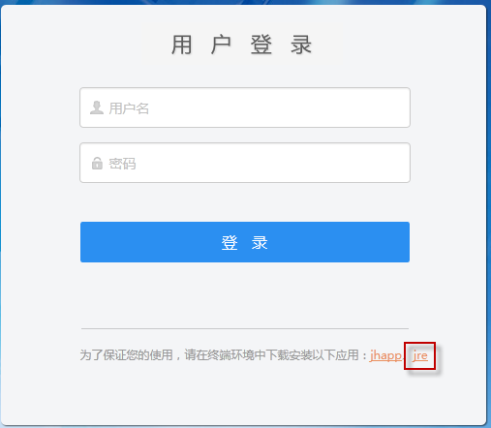

3.2 vncviewer安装介绍
为了实现任务的图形可视化，景行公司借助于第三方的开源工具，实现程序的二维图形传递。
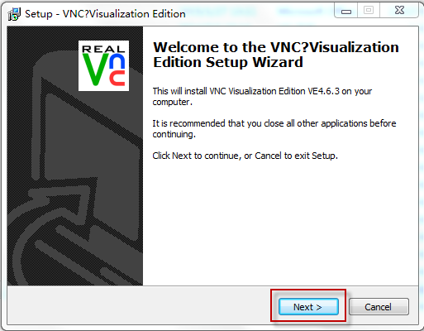
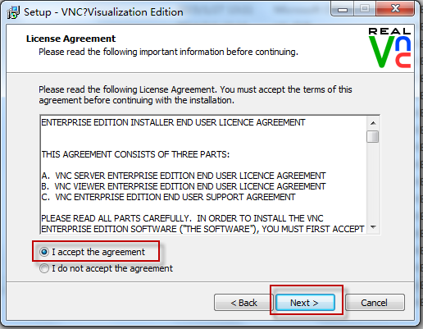
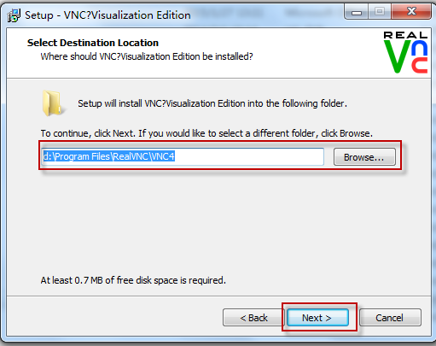
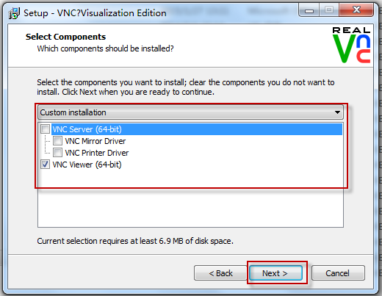
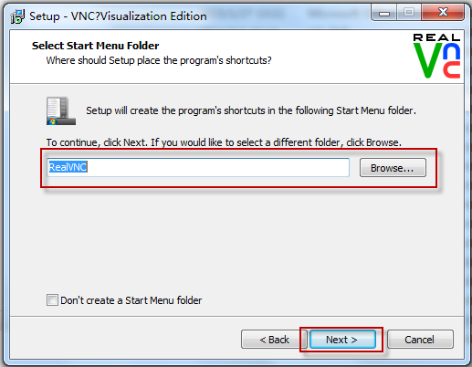
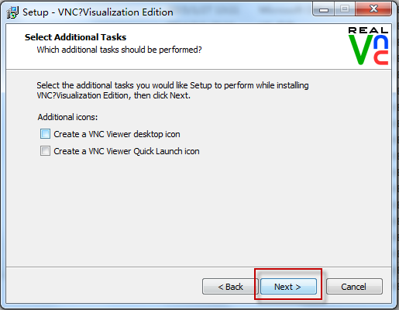
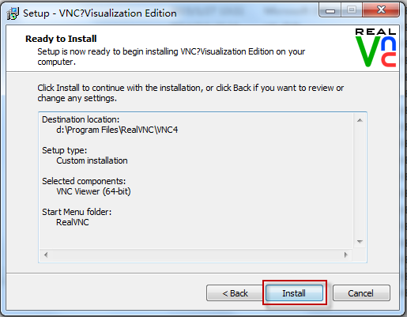
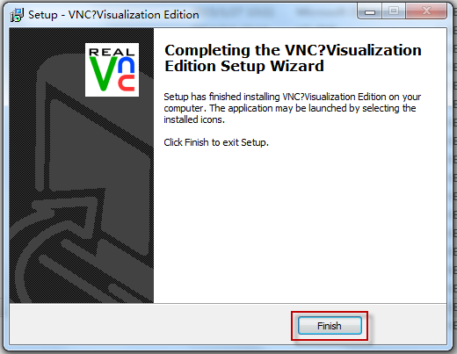

第四章高算平台使用

登录
访问http://hpc.nwsuaf.edu.cn/appform/login进入高算平台的登录页面，如下：
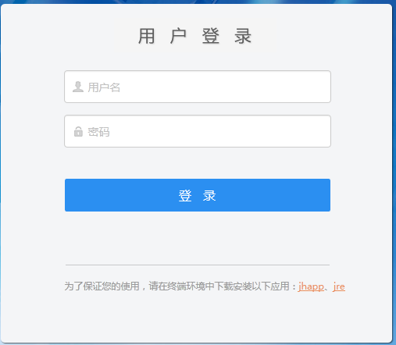
输入用户名密码登录，登录进去的主页面如下：
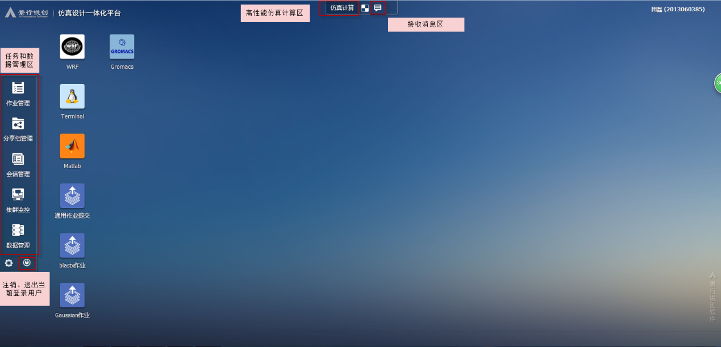

编译节点使用
用户可以在编译节点上做软件的编译安装，还可以修改自己的代码和源程序。编译节点的访问方式：在登录主页面点击（单击）Terminal的图标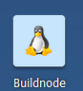。系统会自动启动编译节点的Terminal到本地窗口，如下所示窗口。在该窗口中可以修改代码、编译软件等等。
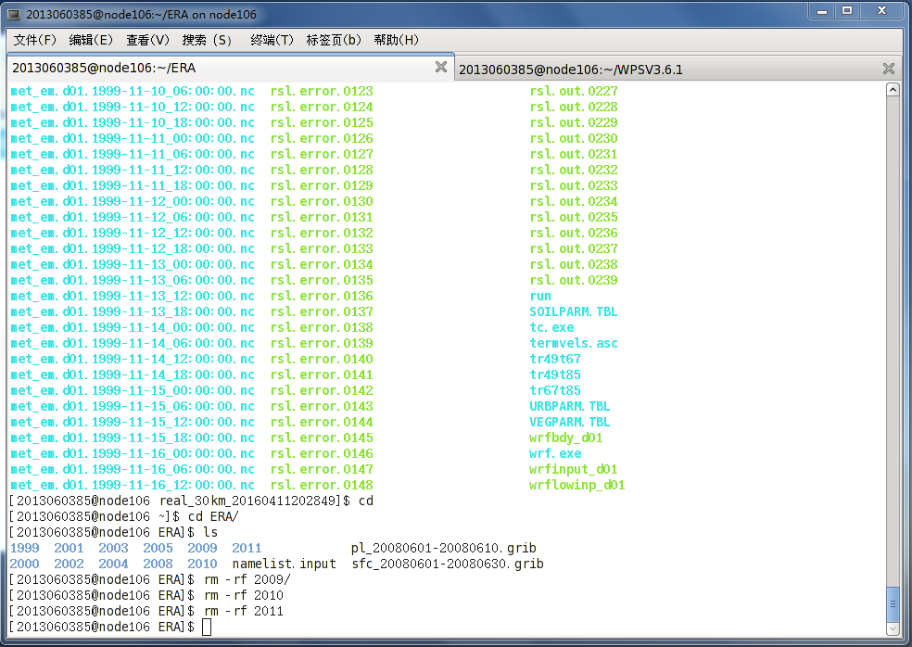
该窗口和本地的窗口一样如果关闭，需要重新启动一个。
下次登录时可以在“会话管理”中链接该Terminal。
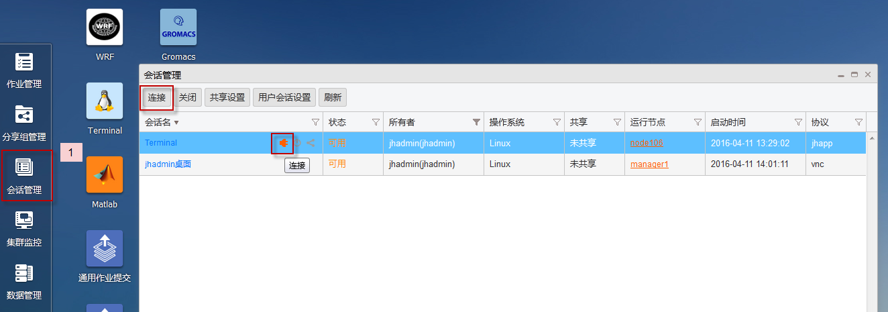

提交任务

wrf应用提交
在登录的主页面可以直接点击WRF的图标，点击之后会弹出WRF的提交页面，如下：
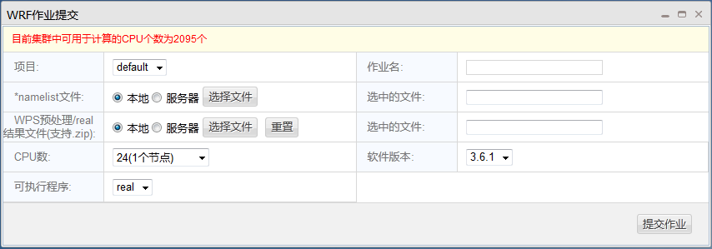
- 项目：默认是default，不用该修改。
- 作业名：记录您当前任务的名称，方便查找。
- namelist文件名：real、wrf运行时的namelist.input文件。
- wps预处理文件：WPS预处理后的文件。
- CPU个数：当前提交任务的cpu核数。
- 软件版本：real、wrf的软件版本。
- 可执行程序：real、wrf。
设置完参数后点击“提交作业”，提交完之后页面会自动进入到作业的详细信息页面，如下：
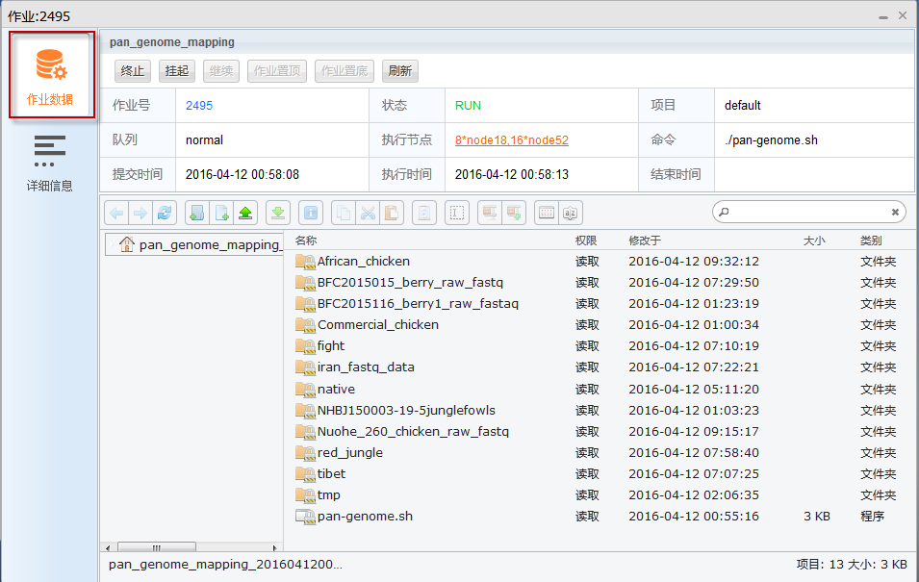
在该页面是提交任务的临时工作区，在该页面可以点击“刷新”按钮查看作业状态。作业运行过程中产生的“中间临时文件”、“结果文件”都会存放在当前目录下。运算完成后可以在该页面下载所需要的文件。
“详细信息”栏如下所示，该页面可以查看作业执行的临时目录等等。可以点击“查看作业输出”查看作业运行过程中屏幕输出。
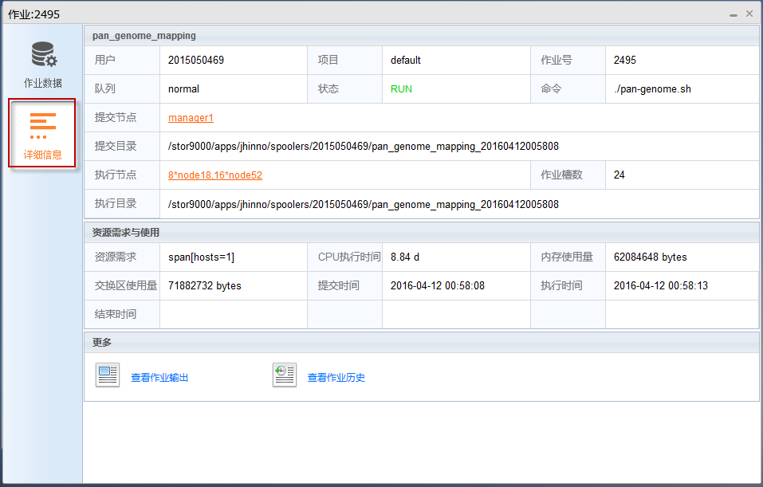

matlab应用提交
在登录的主页面可以直接点击Matlab的图标，点击之后会弹出matlab的提交页面，如下：
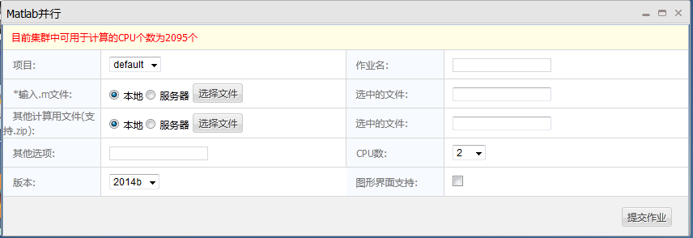
- 项目：默认是default，不用该修改。
- 作业名：记录您当前任务的名称，方便查找。
- *输入.m文件：matlab运行时的主程序文件。
- 其他计算文件：matlab依赖的其他函数文件、或者库文件。
- 其他选项：指的是matlab提交的其他输入参数。
- CPU个数：当前提交任务的cpu核数。
- 版本：real、wrf的软件版本。
- 图形界面支持：可以监控任务运行的过程。
设置完参数后点击“提交作业”，提交完之后页面会自动进入到作业的详细信息页面，如下：
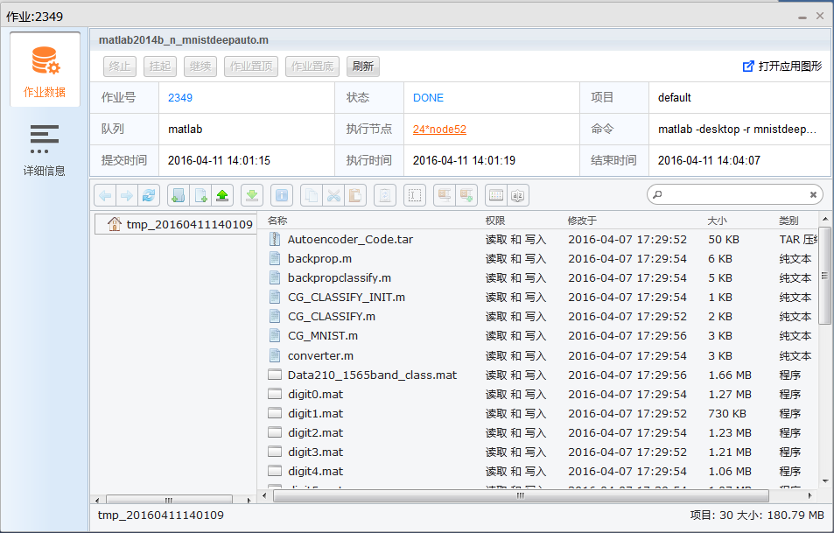
在该页面是提交任务的临时工作区，在该页面可以点击“刷新”按钮查看作业状态。作业运行过程中产生的“中间临时文件”、“结果文件”都会存放在当前目录下。运算完成后可以在该页面下载所需要的文件。
如果在提交任务时选择了“图形界面支持”，可以点击“打开应用图形”的按钮，会弹出作业运行过程中的图形窗口。如下：

“详细信息”栏如下所示，该页面可以查看作业执行的临时目录等等。可以点击“查看作业输出”查看作业运行过程中屏幕输出。

通用作业提交
在登录的主页面可以直接点击"通用作业提交"的图标，点击之后会弹出"通用作业"的提交页面，如下：
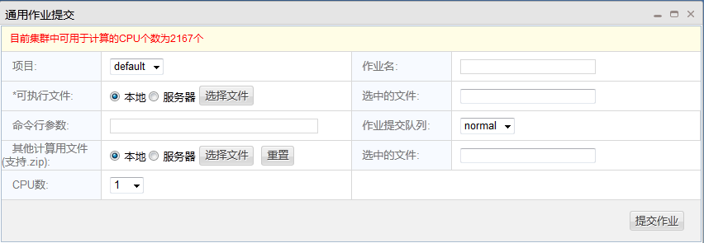
- 项目：默认是default，不用该修改。
- 作业名：记录您当前任务的名称，方便查找。
- 可执行文件：real、wrf运行时的namelist.input文件。
- 命令行参数：WPS预处理后的文件。
- 其他计算文件：程序依赖的其他文件和库文件。
- CPU个数：当前提交任务的cpu核数。
设置完参数后点击“提交作业”，提交完之后页面会自动进入到作业的详细信息页面，如下：
在该页面是提交任务的临时工作区，在该页面可以点击“刷新”按钮查看作业状态。作业运行过程中产生的“中间临时文件”、“结果文件”都会存放在当前目录下。运算完成后可以在该页面下载所需要的文件。
“详细信息”栏如下所示，该页面可以查看作业执行的临时目录等等。可以点击“查看作业输出”查看作业运行过程中屏幕输出。

blastx作业提交
在登录的主页面可以直接点击"Blastx"的图标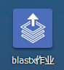，点击之后会弹出"Blastx"的提交页面，如下：
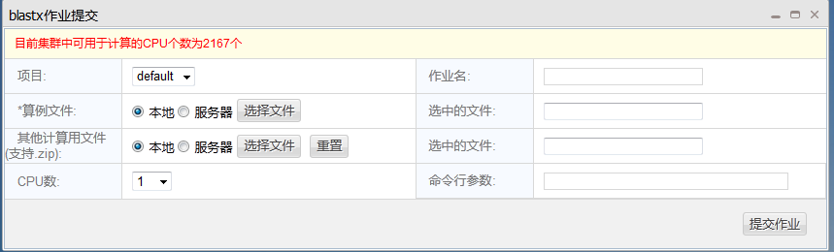
- 项目：默认是default，不用该修改。
- 作业名：记录您当前任务的名称，方便查找。
- 算例文件：Blastx的算例文件。
- 其他计算文件：程序依赖的其他文件和库文件。
- CPU个数：当前提交任务的cpu核数。
- 命令行参数：blastx提交的其他命令行参数。
设置完参数后点击“提交作业”，提交完之后页面会自动进入到作业的详细信息页面，如下：
在该页面是提交任务的临时工作区，在该页面可以点击“刷新”按钮查看作业状态。作业运行过程中产生的“中间临时文件”、“结果文件”都会存放在当前目录下。运算完成后可以在该页面下载所需要的文件。
“详细信息”栏如下所示，该页面可以查看作业执行的临时目录等等。可以点击“查看作业输出”查看作业运行过程中屏幕输出。

并行通用作业提交
在登录的主页面可以直接点击"并行通用作业提交"的图标，点击之后会弹出"并行通用作业提交"的提交页面，如下：
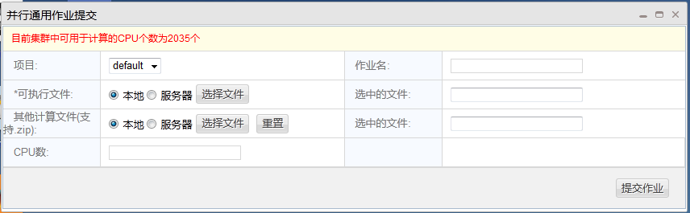
- 项目：默认是default，不用该修改。
- 作业名：记录您当前任务的名称，方便查找。
- 可执行文件：并行的可执行脚本。
- 其他计算文件：程序依赖的其他文件和库文件。
- CPU个数：输入您需要的cpu核数。
可执行脚本编写的要求：
- 脚本需要接受一个参数，如果是bash脚本的话使用"$1"获取该参数。参数为mpirun -n $1的参数
- 脚本中需要source自己的环境变量。
- 下面给出一个例子供大家参考：
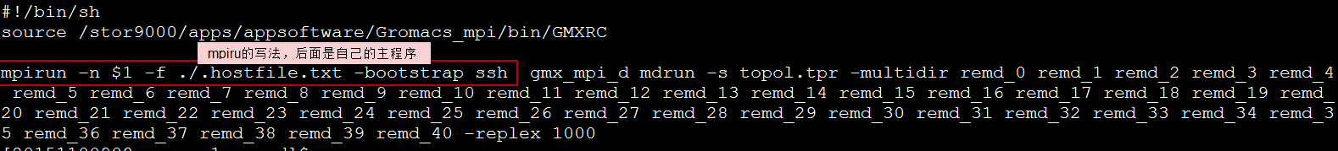
mpirun -n $1 -f ./.hostfile.txt -bootstrap ssh "应用程序"。$1是获取的参数，必须被定义，后面的"应用程序"是自己的主程序。
设置完参数后点击“提交作业”，提交完之后页面会自动进入到作业的详细信息页面，如下：
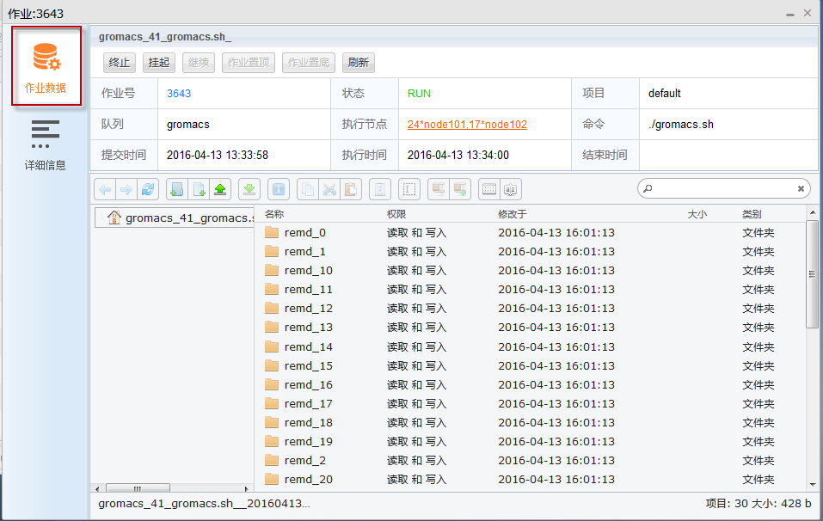
在该页面是提交任务的临时工作区，在该页面可以点击“刷新”按钮查看作业状态。作业运行过程中产生的“中间临时文件”、“结果文件”都会存放在当前目录下。运算完成后可以在该页面下载所需要的文件。
“详细信息”栏如下所示，该页面可以查看作业执行的临时目录等等。可以点击“查看作业输出”查看作业运行过程中屏幕输出。
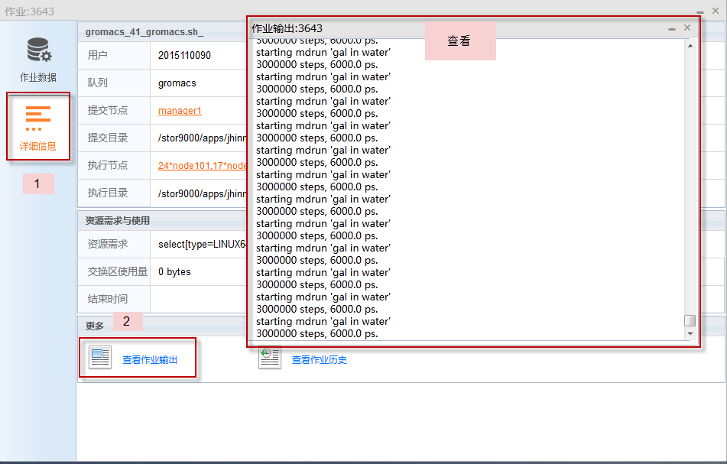

作业管理使用
作业管理主要是指查看作业信息、挂起作业、继续作业、终止作业四个功能。还可以按作业号、状态、队列、提交时间、执行节点、作业名对作业进行排序。
管理员可以在作业管理页面查看到所有用户的作业，并对这些作业进行操作。而其他用户仅能在该页面上查看到自己提交的作业。
作业管理页面如图4-2-1所示：
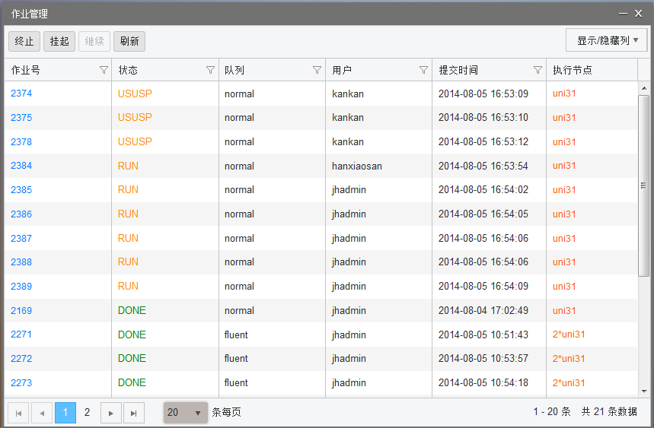
图4-2-1作业管理页面
作业管理页面上显示了以下元素：
- 作业号：默认显示；
- 状态：默认显示，其中作业的状态包含有：RUN、PEND、PSUSP、USUSP、SSUSP、ZOMBI、UNKWN、DONE、EXIT；
- 队列：默认显示，显示作业运行的队列名称；
- 用户：默认显示，显示作业的执行用户；
- 提交时间：默认显示；
- 执行节点：默认显示；
- 作业槽数：默认显示；
- 执行时间：默认未显示，可从“显示/隐藏列”中选择显示该列，显示的是作业执行的时间点；
- 结束时间：默认未显示，可从“显示/隐藏列”中选择显示该列，显示的是作业执行完成的时间点；
- 项目：默认显示。当景行应用门户软件集成了景行安全控制软件，显示该列，反之未集成，就不显示该选项。
作业管理页面对每一列提供了过滤设置，并支持个性化手动设置过滤条件。用户可以通过在每一列右边的漏斗状图标，就可以进行每一列元素的过滤。这些过滤条件会自动保存起来，下次访问该页面的时候，会执行自己设置的过滤条。
其中每一列的过滤条件有：
- 作业号：提供等于、大于、和小于三个过滤条件。过滤展开框如图4-2-2所示：
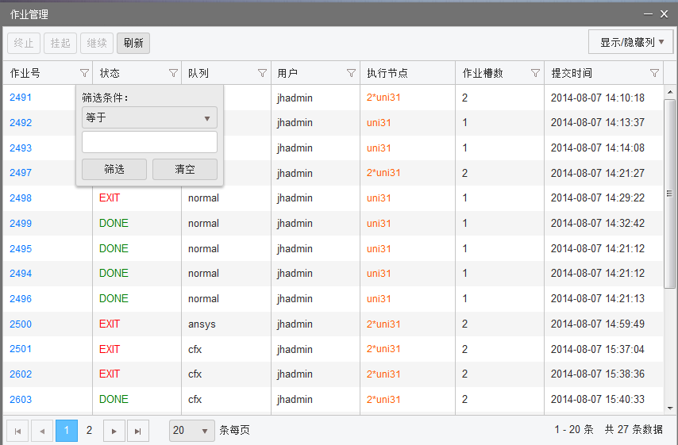
图4-2-2 作业号过滤框（作业管理页面）
- 状态：提供等于、不等于两个过滤条件，并提供一个选择框选择不同状态与两个过滤条件组合使用。过滤展开框如图4-2-3所示：
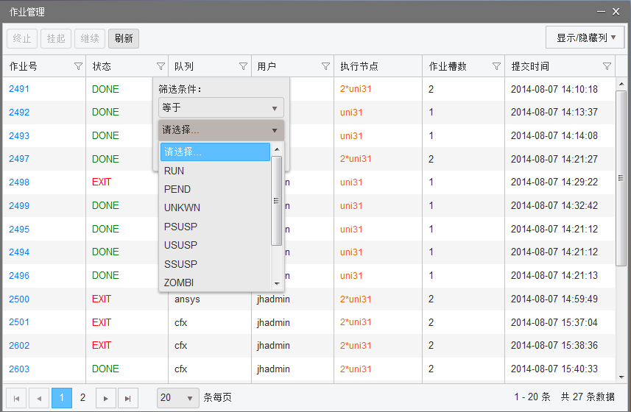
图4-2-3状态过滤框（作业管理页面）
- 队列：提供等于、不等于、包含和不包含四个过滤条件。过滤展开框如图4-2-4所示：
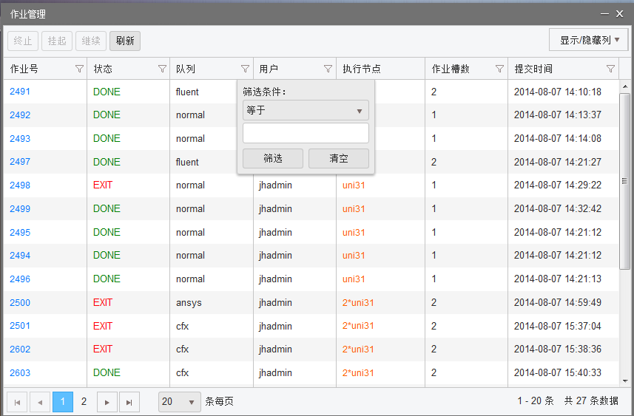
图4-2-4 队列过滤框（作业管理页面）
- 用户：作业的执行用户。提供等于、不等于、包含和不包含四个过滤条件。过滤展开框如图4-2-5所示：
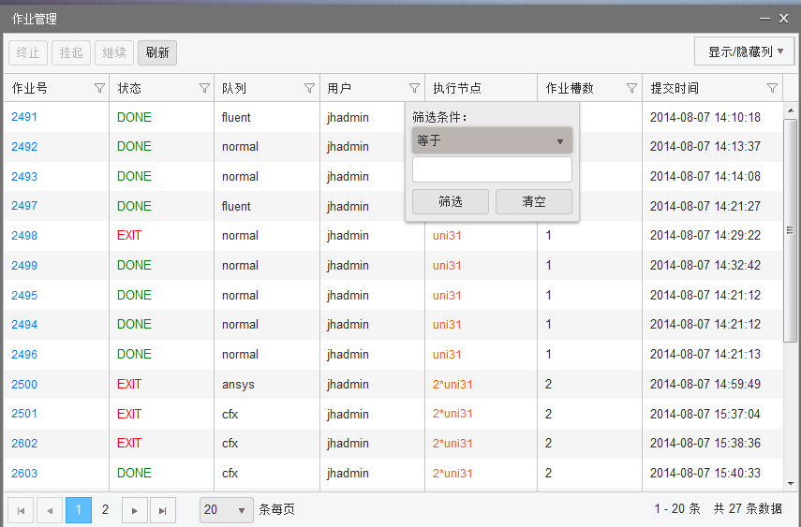
图4-2-5 用户过滤框（作业管理页面）
- 执行节点：未提供过滤设置，仅提供排序功能。
- 作业槽数：提供等于和不等于两个过滤提交，进行过滤。过滤框如图4-2-6所示：
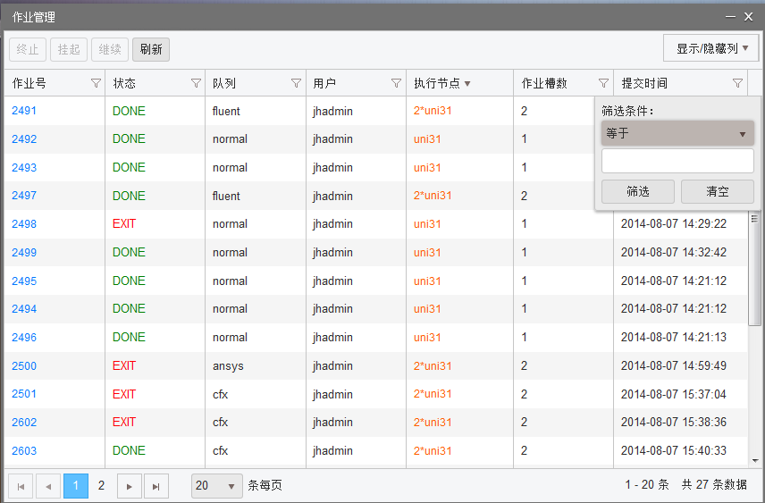
图4-2-6 作业槽数过滤框（作业管理页面）
- 提交时间：提供大于和小于两个过滤提交，同时选择时间点，进行过滤。过滤框如图4-2-7所示：
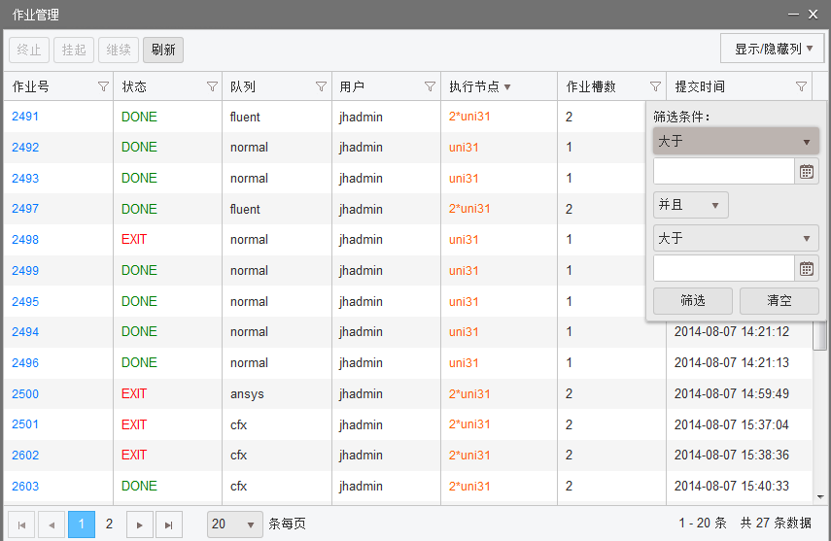
图4-2-7 提交时间过滤框（作业管理页面）
- 项目：提供等于、不等于、包含和不包含四个过滤条件。项目列的显示与是否集成了景行安全控制软件有关。若集成了景行安全控制软件，会显示该列，反之不显示。过滤框如图4-2-8所示：
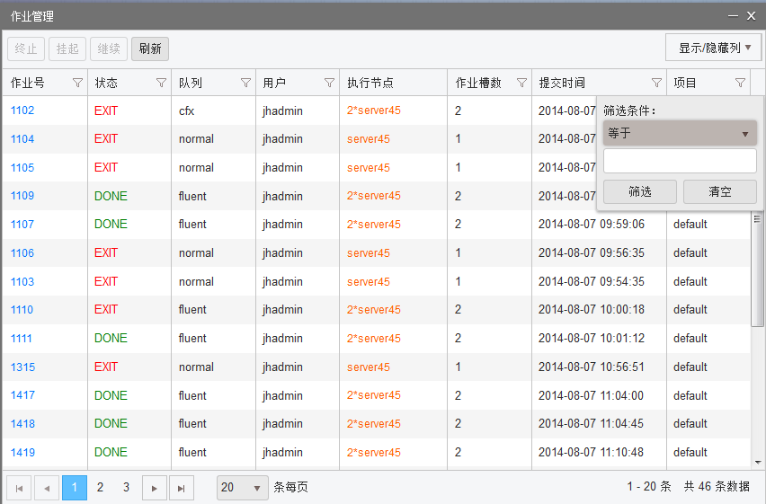
图4-2-8 项目过滤框（作业管理页面）
作业管理还提供了“作业执行时间”和“作业结束时间”的过滤设置，默认是隐藏的。点击作业管理列表右上角的“显示/隐藏列”，会显示出隐藏的列。如图4-2-9所示：
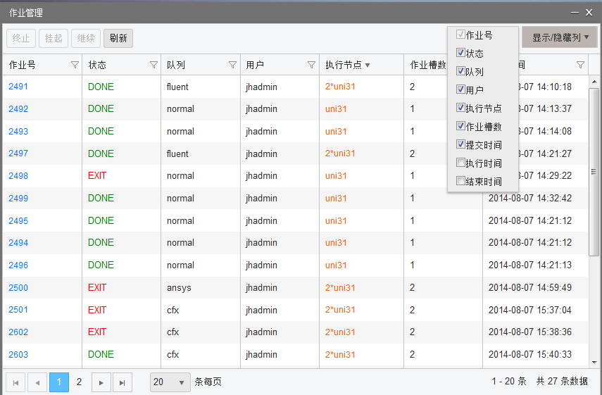
图4-2-9 显示/隐藏列（作业管理页面）
例如：点击作业号右上角的漏斗标志，如图4-2-2所示，输入“2600”，选择包含过滤条件，过滤出作业号大于2600的作业，点击“筛选”按钮，即可完成筛选操作。完成筛选操作后，右上角的漏斗标志将会变成实心的漏斗。如图4-2-10所示：
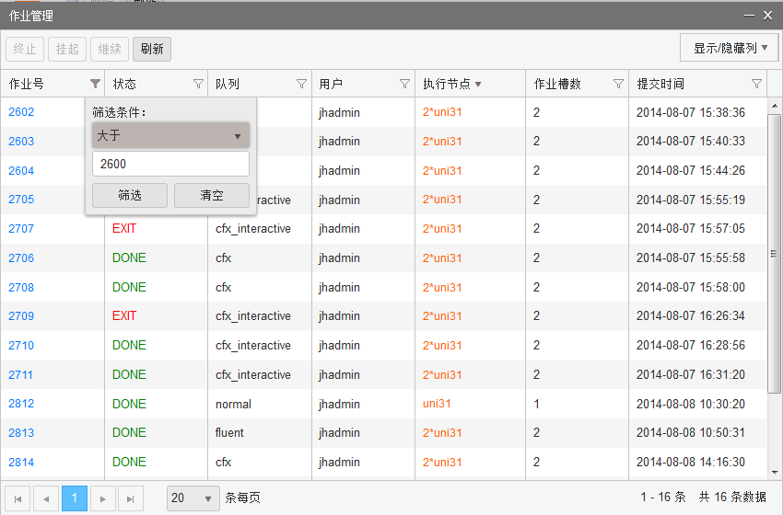
图4-2-10过滤举例
下面将详细介绍作业管理的四个主要功能：
查看作业信息
挂起作业
继续作业
终止作业

查看作业信息
作业信息主要包括用户、队列、项目、状态、命令、提交节点、执行节点、提交目录、执行目录、作业槽数，提交时间、执行时间、结束时间、CPU执行时间、作业历史信息、作业输出等。作业信息页面如图4-2-11所示：
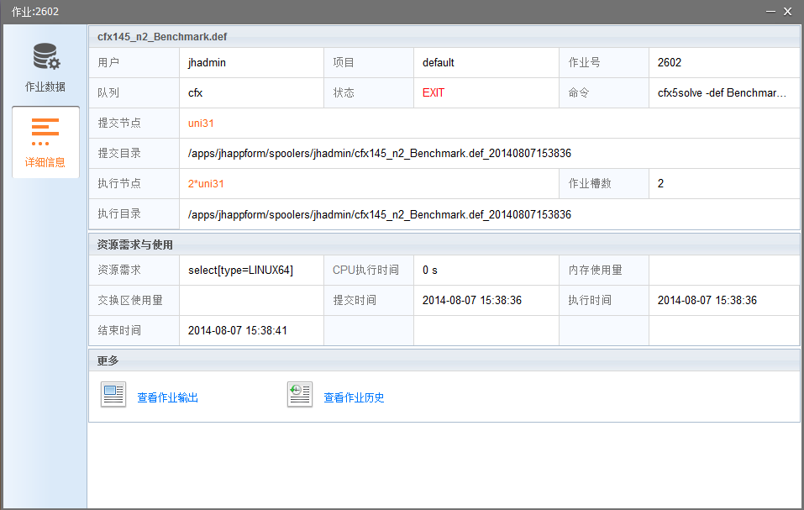
图4-2-11作业信息页面
作业详细信息页面统计了作业的资源需求与使用，以及作业的执行情况。详细信息页面统计了以下几项：
- 作业号
- 作业名
- 用户：作业的执行用户。
- 队列：作业的执行队列
- 项目：作业的项目名
- 状态：作业的实时状态
- 命令：作业的执行命令
- 提交节点/提交目录
- 执行节点/执行目录
- 作业槽数：若是RUN状态的作业，该参数指的是作业占用的槽数，若是PEND状态即为作业执行所需要的槽数。
- 资源需求：作业提交的请求资源串。
- CPU执行时间：作业执行完成后所使用的CPU时间。在作业执行完成后才显示。
- 内存/交换区使用量：作业执行完成后所使用的内存和交换区使用。在作业执行完成后才显示。
- 提交/执行/结束时间

鼠标放到提交节点或执行节点上，会显示该节点的机器状态，如图4-2-12所示：
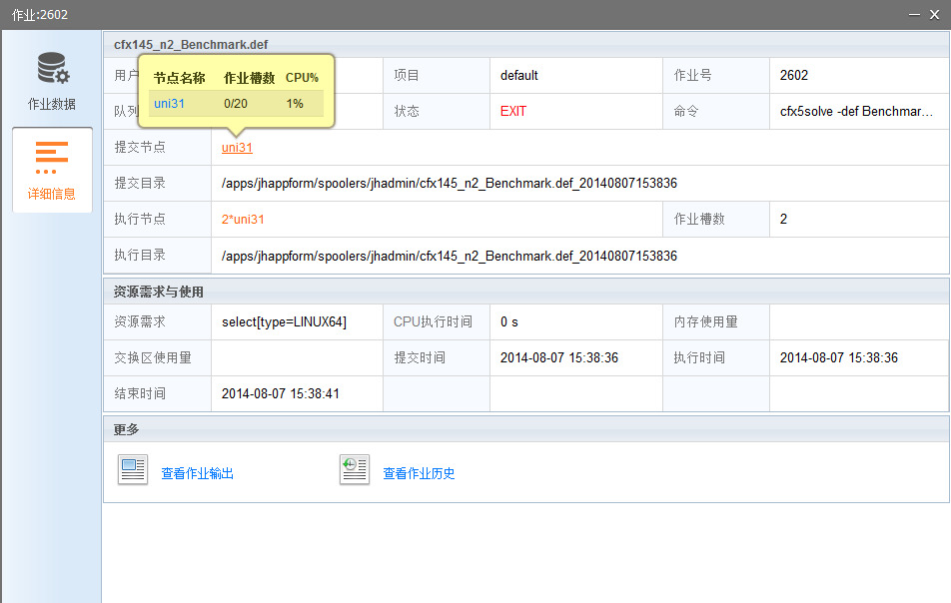
图4-2-12作业提交节点信息
点击查看作业输出，可以在页面上直接看到作业的运行输出信息（只有在作业运行时才有输出），如图4-2-13所示：
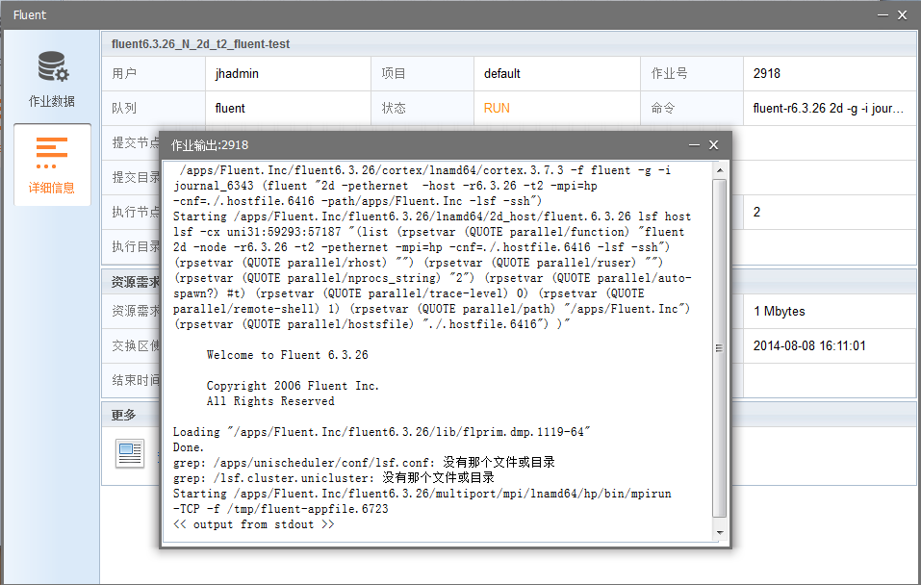
图4-2-13作业输出信息
点击查看作业历史，可以在页面上直接看到作业的历史信息，如图4-2-14所示：
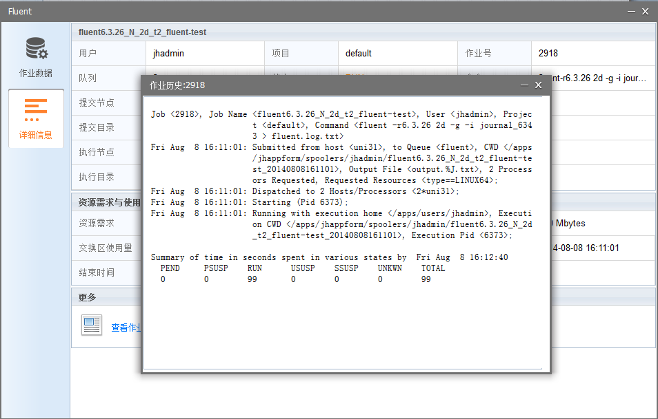
图4-2-14作业历史信息

挂起作业
仅能对PEND、RUN状态的作业执行挂起操作。可以同时选择一个或多个作业进行挂起操作，也可以在作业信息页面对作业进行挂起操作。其中PEND状态的作业挂起后状态变成PSUSP，RUN状态的作业挂起后状态变成USUSP。

继续作业
仅能对PSUSP、USUSP状态的作业进行唤醒操作，使挂起的作业可以继续运行。可以同时选择一个或多个作业进行继续操作，也可以在作业信息页面对作业进行继续操作。其中PSUSP状态的作业继续后状态变成PEND，USUSP状态的作业继续后状态变成RUN。

终止作业
仅能对PEND、RUN、PSUSP、USUSP状态的作业进行终止操作。可以同时选择一个或多个作业进行终止操作，也可以在作业信息页面对作业进行终止操作。其中，对作业进行终止后作业状态变成EXIT。

分享组管理使用
通过分享组管理我们可以实现局部范围的数据共享，比如A同学要将数据共享给B同学，就可以创建临时的分享组，在将数据上传到分享组中，这样B同学就可以
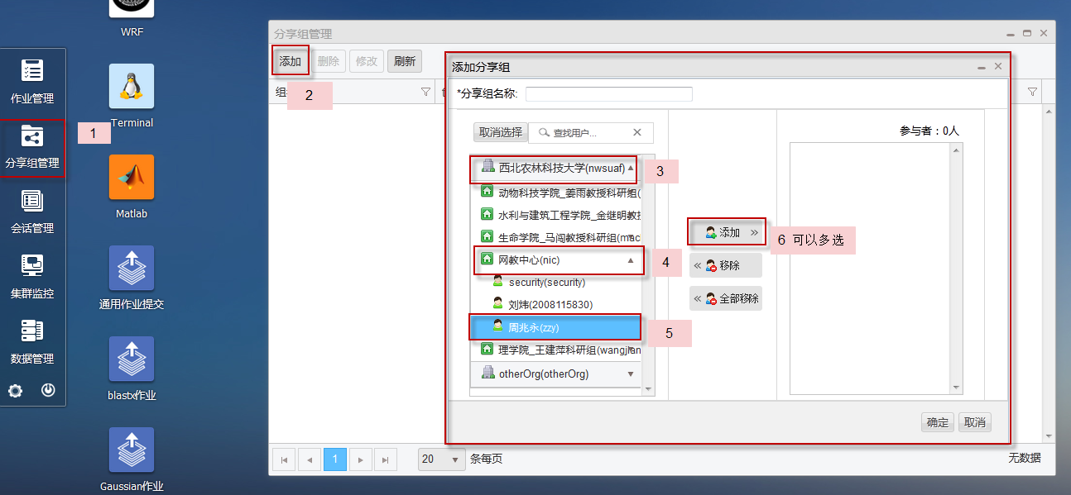
点击确定按钮，添加完成。
- 本地文件的共享
再次点击分享组管理按以下步骤操作，分享完之后被分享的用户登录之后就可以在分享组中看见您共享的文件。
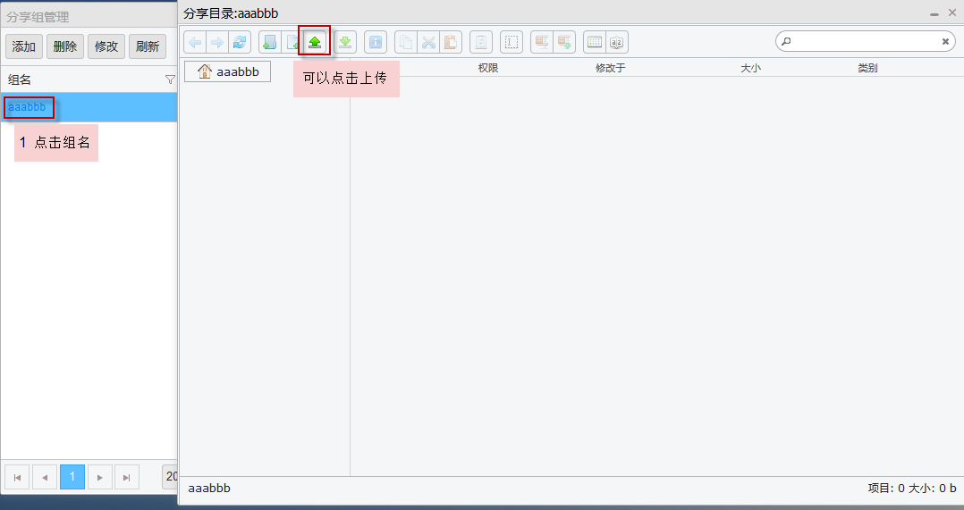
- 服务器文件的共享
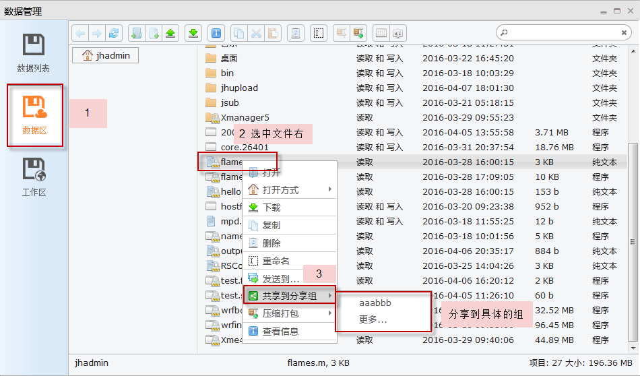

会话管理
用户启动的jhapp、或者远程桌面都可以在"会话管理"查看。
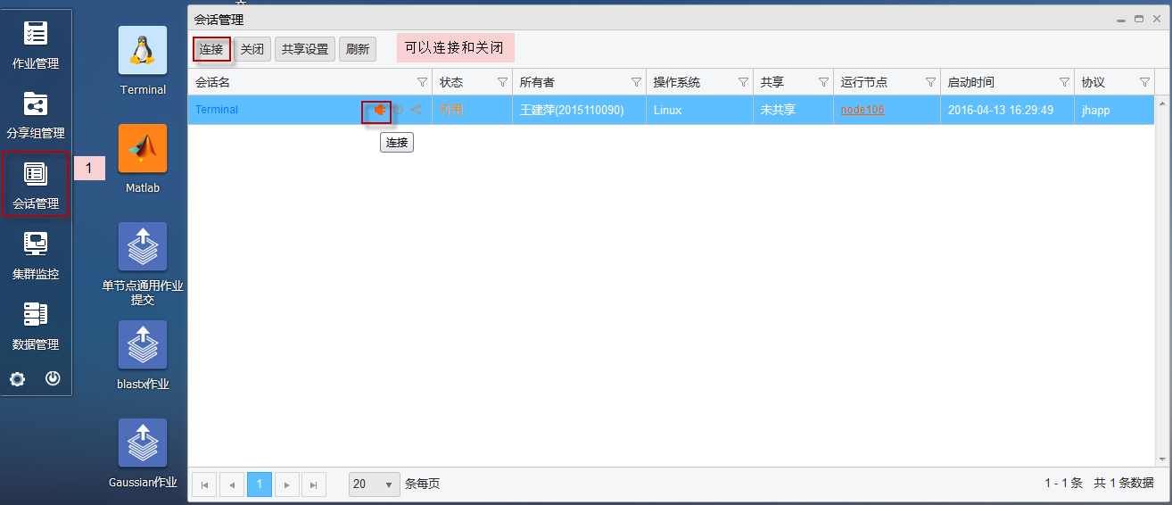

集群监控
集群监控主要显示集群中各节点的信息、对节点进行打开上线和下线操作（该操作仅限系统管理员）、查询可用CPU等。集群监控页面如图4-4-1所示：
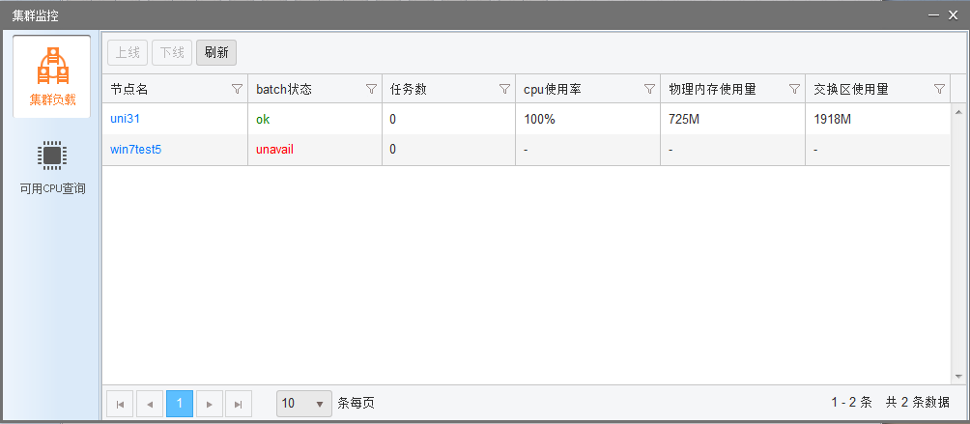
图4-4-1集群监控页面
集群监控列表显示了以下元素：
- 节点名：默认显示；
- Batch状态：默认显示，包括：ok、unavail、unreach、closed_Full、closed_Adm、closed_LIM；
- 任务数：默认显示，即占用的作业槽数；
- CPU使用率：默认显示；
- 物理内存使用量：默认显示，单位MB；
- 交换区使用量：默认显示，单位MB；
集群负载页面对每一列提供了过滤设置，并支持个性化手动设置过滤条件。用户可以通过在每一列右边的漏斗状图标，就可以进行每一列元素的过滤。这些过滤条件会自动保存起来，下次访问该页面的时候，会执行自己设置的过滤条。
其中每一列的过滤条件有：
- 节点名：提供等于、不等于、包含和不包含四个过滤条件。过滤展开框如图4-4-2所示：
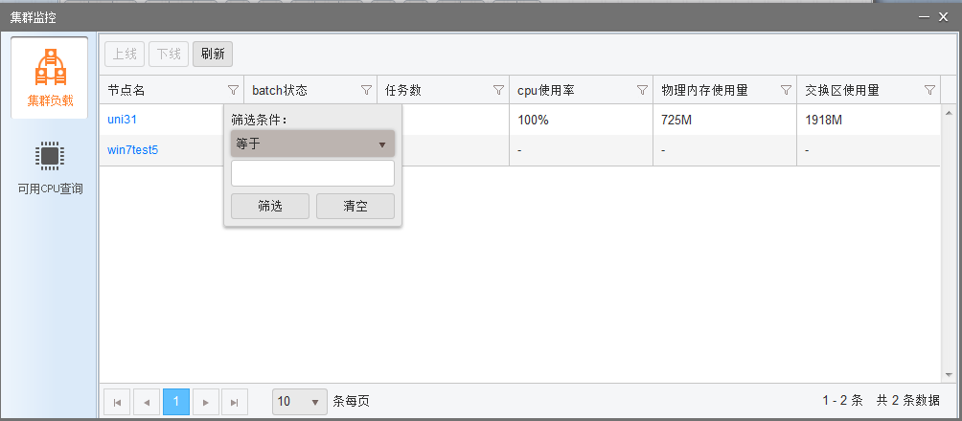
图4-4-2 节点名过滤框（集群负载页面）
- batch状态：提供等于、不等于两个过滤条件，并提供一个选择框选择不同状态与两个过滤条件组合使用。过滤展开框如图4-4-3所示：
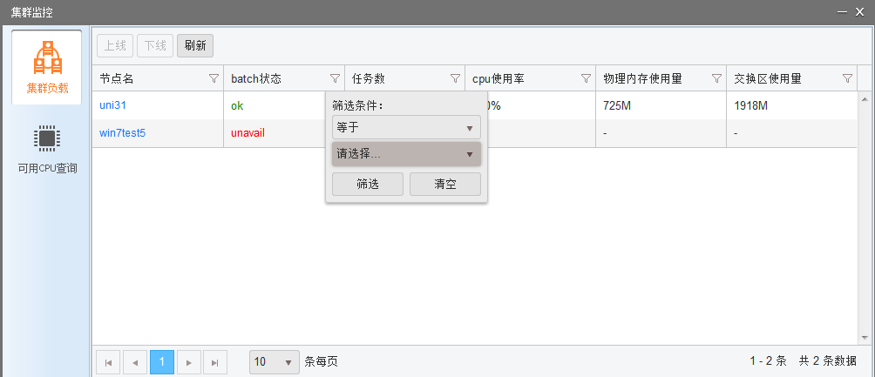
图4-4-3 batch状态过滤框（集群负载页面）
- 任务数：提供等于、大于和小于三个过滤条件。过滤展开框如图4-4-4所示：
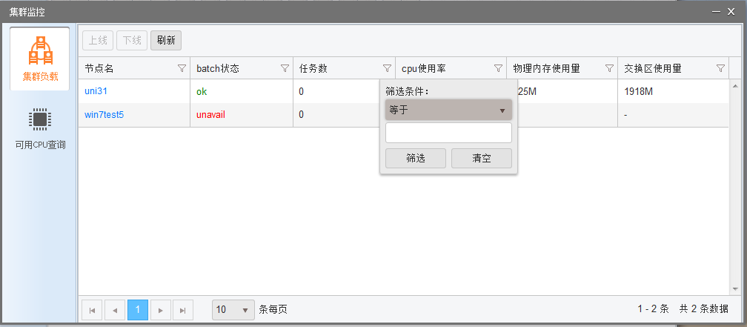
图4-4-4 任务数过滤框（集群负载页面）
- CPU使用率：提供等于、大于和小于三个过滤条件。过滤展开框如图4-4-5所示：
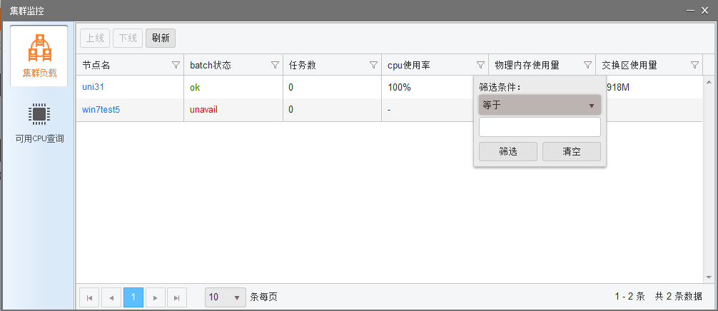
图4-4-5 CPU使用率过滤框（集群负载页面）
- 物理内存使用量：提供等于、大于和小于三个过滤条件。过滤展开框如图4-4-6所示：
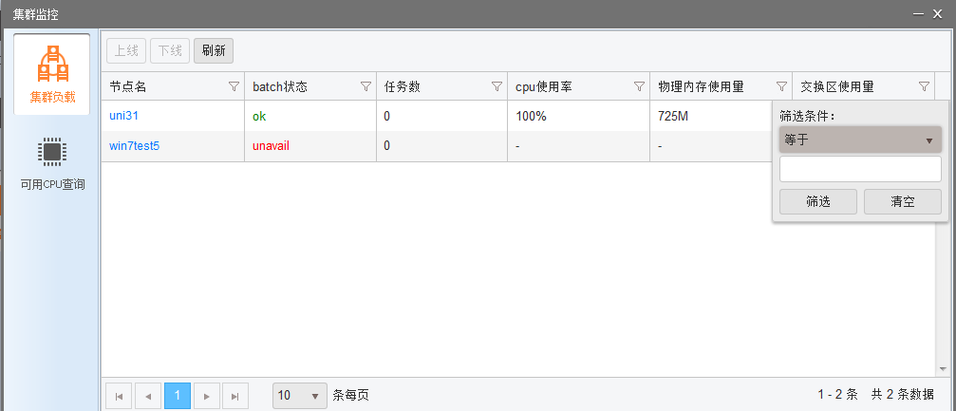
图4-4-6 物理内存使用量过滤框（集群负载页面）
- 交换区使用量：提供等于、大于和小于三个过滤条件。过滤框如图4-4-7所示：
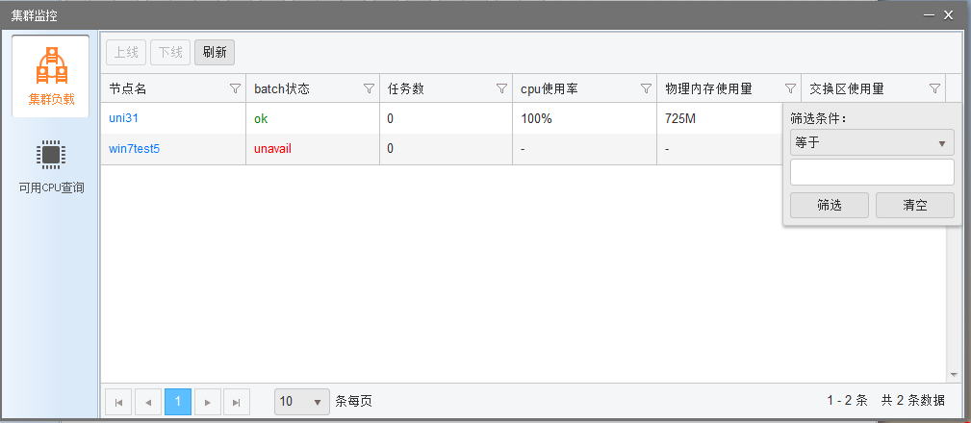
图4-4-7 交换区使用量过滤框（作业管理页面）
例如：点击节点名右上角的漏斗标志，如图4-4-2所示，输入“win7”，选择包含过滤条件，过滤出节点名称包含“win7”关键字的节点，点击“筛选”按钮，即可完成筛选操作。完成筛选操作后，右上角的漏斗标志将会变成实心的漏斗。如图4-4-8所示：
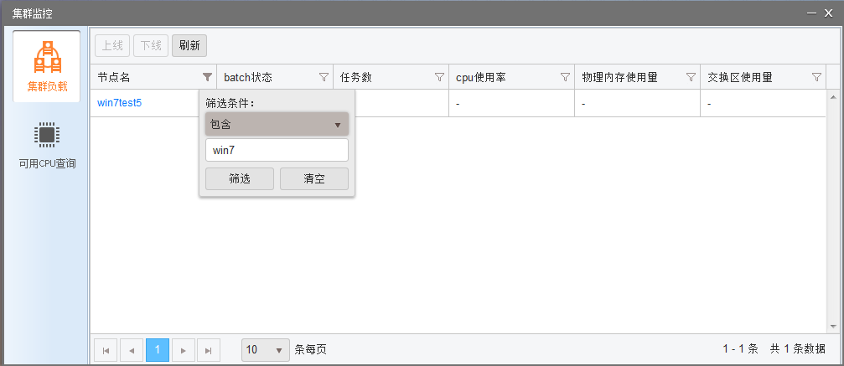
图4-4-8 过滤举例
下面将详细介绍集群监控的主要两项：
工作站负载
可用CPU查询

工作站负载
在该页面（图4-4-1），可以同时选择一个或多个节点进行上线下线操作（仅限管理员），可以根据节点名、batch状态、任务数、CPU使用率、物理内存使用率、交换区使用率对节点进行排序，可以通过过滤框搜索节点。也可以点击节点名，进入节点详细信息页面。
节点详细信息页面如图4-4-9所示：
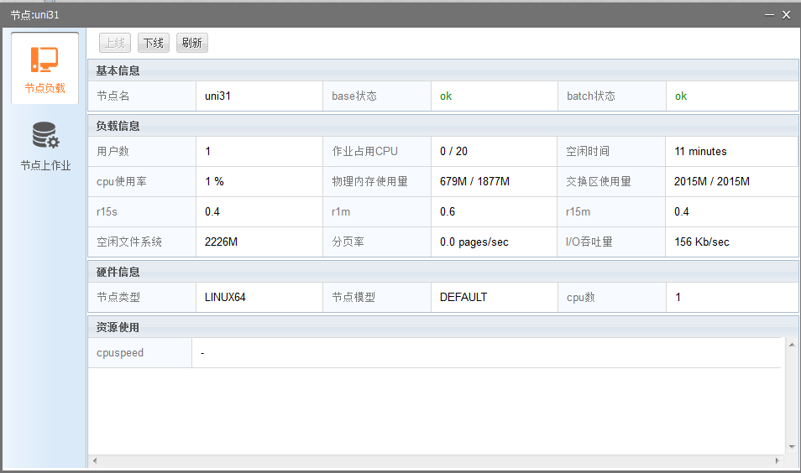
图4-4-9节点详细信息页面
节点详细信息页面包括工作站负载和作业数据两项。
- 节点负载
该页面主要显示了节点的详细信息，在该页面也可以对节点进行上线下线操作（仅限管理员操作）。
- 节点上作业：运行在该节点上的作业。
节点上作业页面如图4-4-10所示：
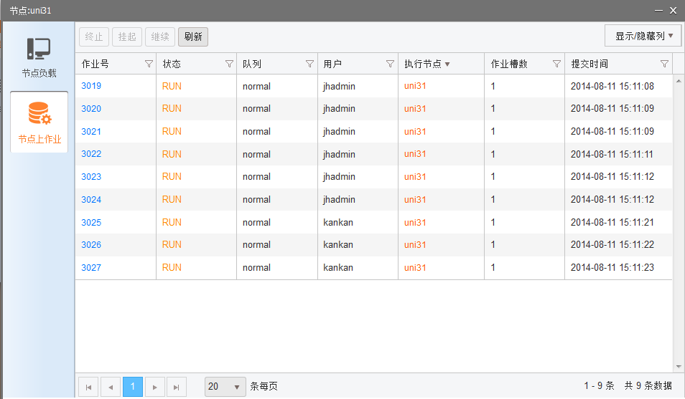
图4-4-10节点上作业页面
该页面显示了在该节点上执行的作业的信息，在该页面可以对作业进行挂起、继续、终止的操作，可以点击作业号查看作业的详细信息。
该页面上同样提供了每一列的过滤设置，与作业管理页面完全相同。

可用CPU查询
可用CPU查询显示系统中CPU总数、作业占用CPU、运行作业占用CPU、挂起作业占用CPU、可用CPU、系统当前等待作业数、还需CPU数。
可用CPU查询页面如图4-4-11所示：
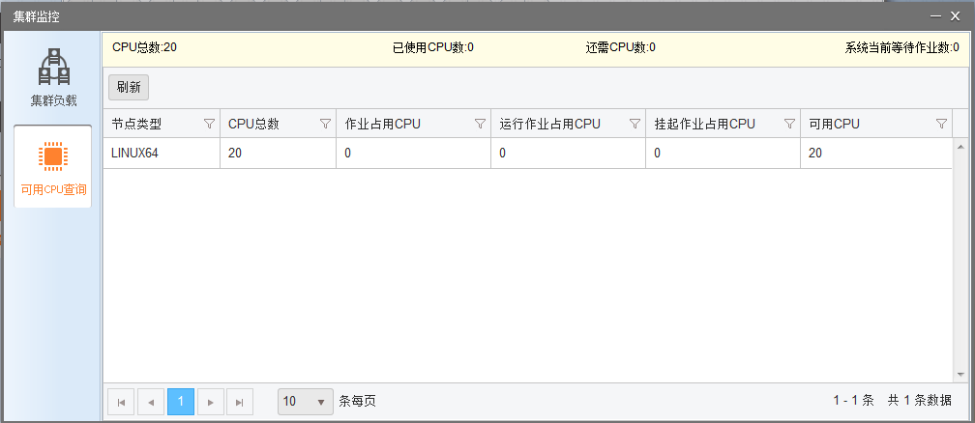
图4-4-11可用CPU查询页面
可用CPU查询页面对每一列也提供了过滤设置，并支持个性化手动设置过滤条件。
其中每一列的过滤条件有：
- 节点类型：提供等于、不等于两个过滤条件，并提供一个选择框选择不同节点类型与过滤条件组合使用。过滤框展开如图4-4-12所示：
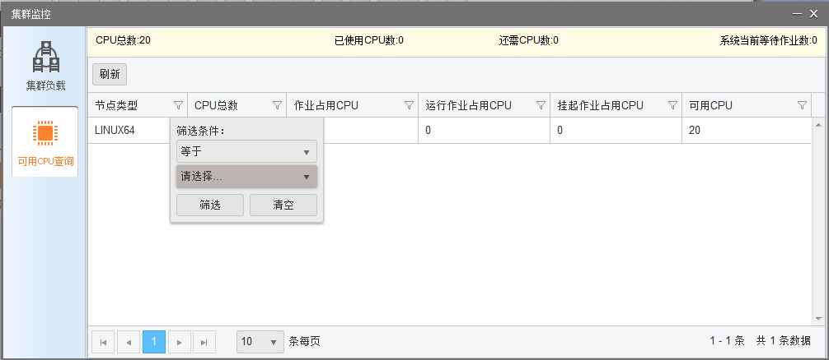
图4-4-12节点类型过滤框（可用CPU查询页面）
- CPU总数：提供等于、小于和大于三个过滤条件。过滤框展开如图4-4-13所示：
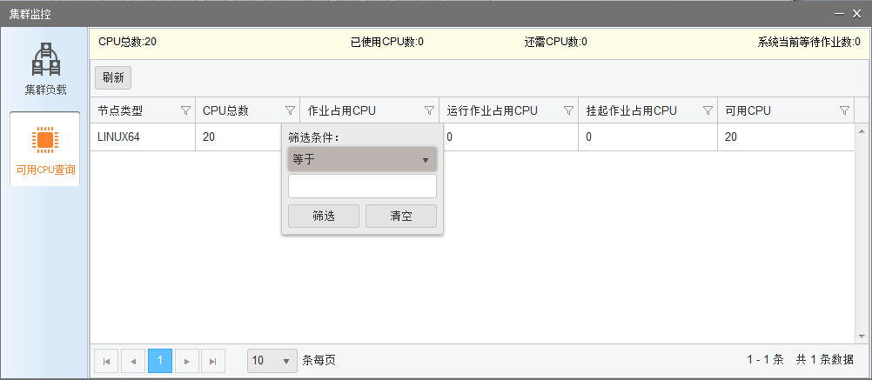
图4-4-13 CPU总数过滤框（可用CPU查询页面）
- 作业占用CPU：提供等于、小于和大于三个过滤条件。过滤框展开如图4-4-14所示：
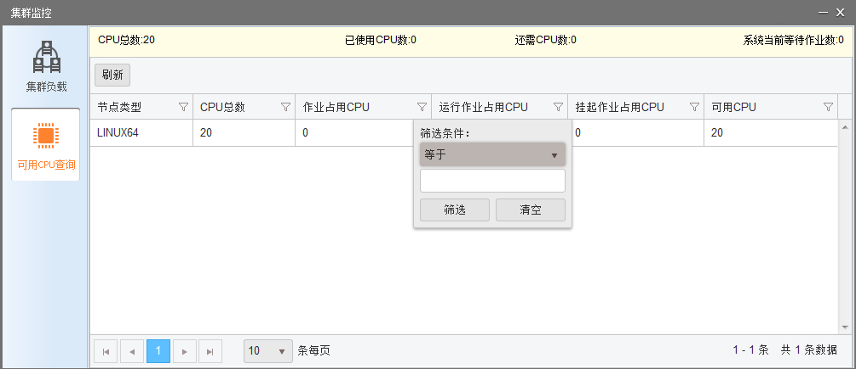
图4-4-14 作业占用CPU过滤框（可用CPU查询页面）
- 运行作业占用CPU：提供等于、小于和大于三个过滤条件。过滤框展开如图4-4-15所示
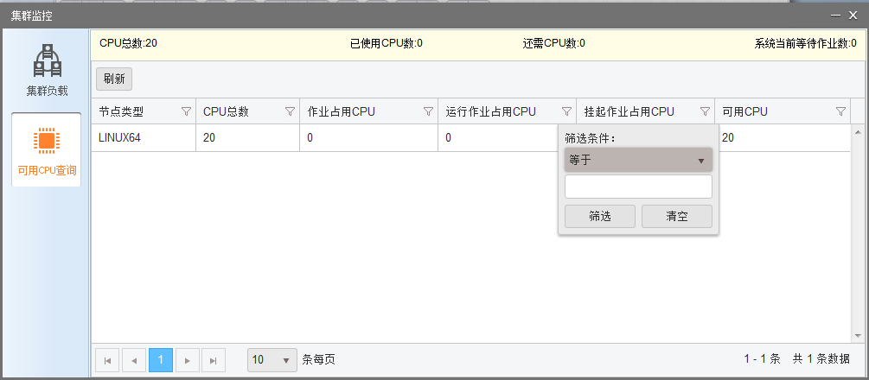
图4-4-15 运行作业占用CPU过滤框（可用CPU查询页面）
- 挂起作业占用CPU：提供等于、小于和大于三个过滤条件。过滤框展开如图4-4-16所示：
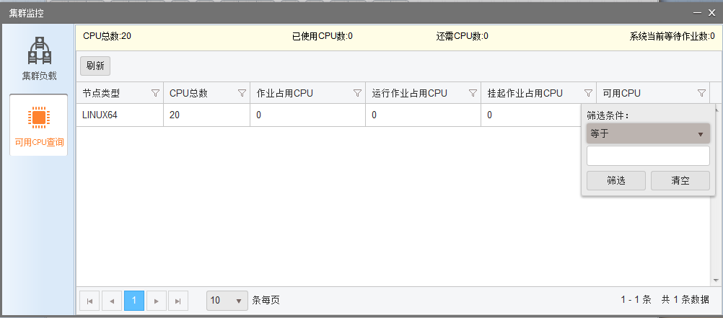
图4-4-16 挂起作业占用CPU过滤框（可用CPU查询页面）
- 可用CPU：提供等于、小于和大于三个过滤条件。过滤框展开如图4-4-17所示：
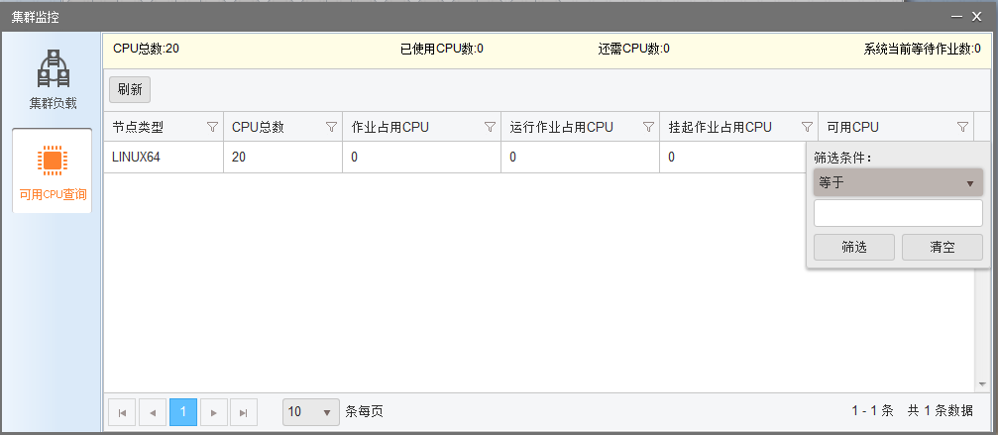
图4-4-17 可用CPU过滤框（可用CPU查询页面）
例如：点击节点类型右上角的漏斗标志，如图4-4-12所示，输入“LINUX64”，选择等于过滤条件，点击“筛选”按钮，即可完成筛选操作。完成筛选操作后，右上角的漏斗标志将会变成实心的漏斗。如图4-4-18所示：
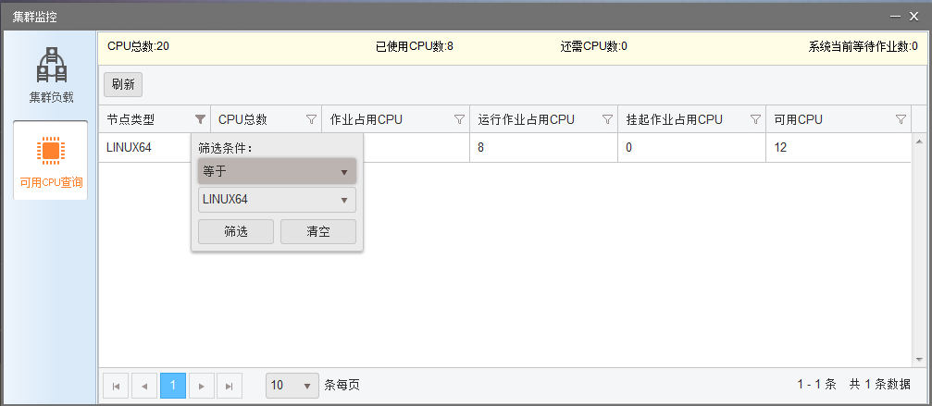
图4-4-18 过滤举例（可用CPU查询页面）

数据管理
云端数据管理主要是对数据列表、云端家目录、云端工作区中的数据进行管理。对数据的操作主要有查看数据详细信息、删除数据、对数据列表进行排序。对文件的主要操作有新建文件夹、新建文本文件、上传文件、打开文件、下载文件、选择文件、查看文件信息、剪切文件、复制文件、粘贴文件、删除文件、重命名文件、对文件进行前后处理、对文件进行排序。
下面将详细介绍数据管理的主要三项内容：
- 数据列表
- 数据区
- 工作区

数据列表
数据管理页面主要显示了列表的形式显示了用户提交作业所产生的数据。如图4-3-1所示：
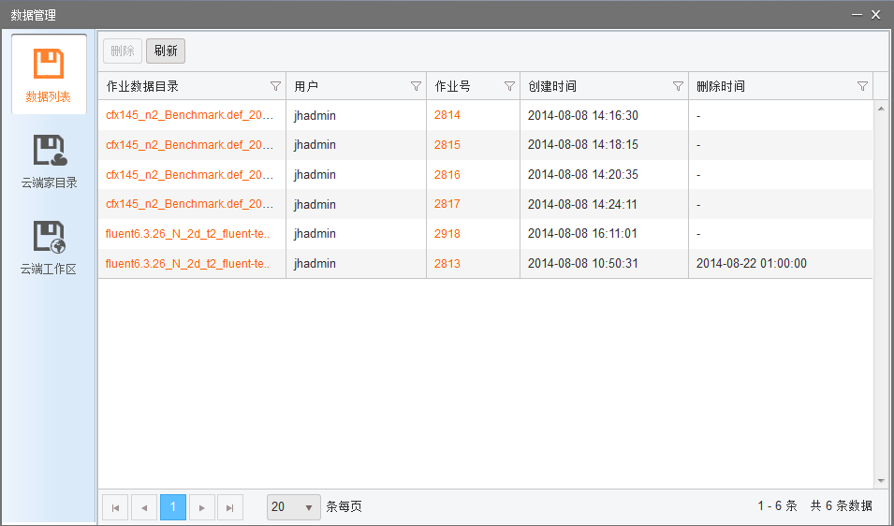
图4-3-1 数据列表页面
数据列表中显示的是提交作业产生的数据信息，可以同时选择一个或多个数据进行删除操作，也可以根据作业数据名、项目、创建时间、删除时间对数据列表进行排序。点击作业数据目录名可以进入数据信息页面，在该页面可以查看数据的详细信息。
数据管理页面上显示了以下元素：
- 作业数据目录：默认显示。
- 用户：默认显示。
- 作业号：默认显示。
- 创建时间：默认显示。
- 删除时间：默认该项没有值，用“-”显示。用户可以点击数据目录名可进入数据详细信息设定数据的删除时间。
数据管理页面对每一列提供了过滤设置，并支持个性化手动设置过滤条件。用户可以通过在每一列右边的漏斗状图标，就可以进行每一列元素的过滤。这些过滤条件会自动保存起来，下次访问该页面的时候，会执行自己设置的过滤条。
其中每一列的过滤条件有：
- 作业数据目录：提供等于、不等于、包含和不包含四个过滤条件。过滤选择框如图4-3-2所示：
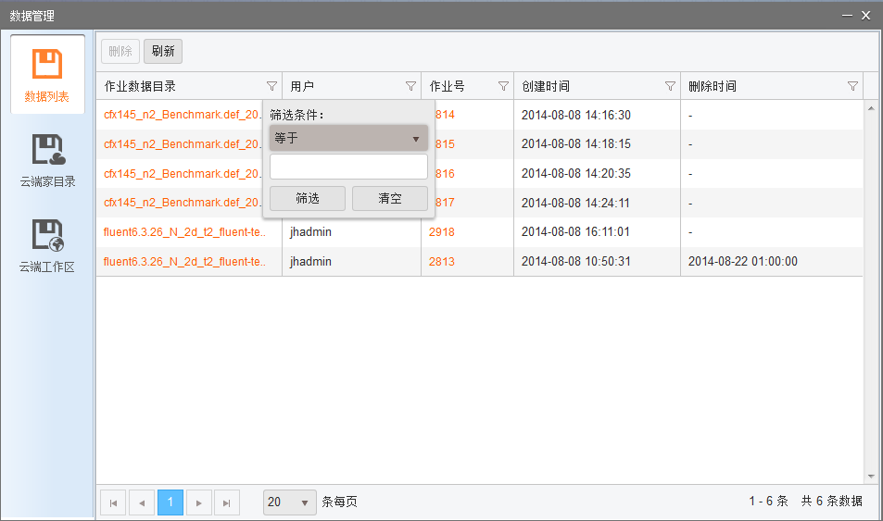
图4-3-2 作业数据目录过滤框（数据管理页面）
- 用户：提供等于、不等于、包含和不包含四个过滤条件。过滤选择框如图4-3-3所示：
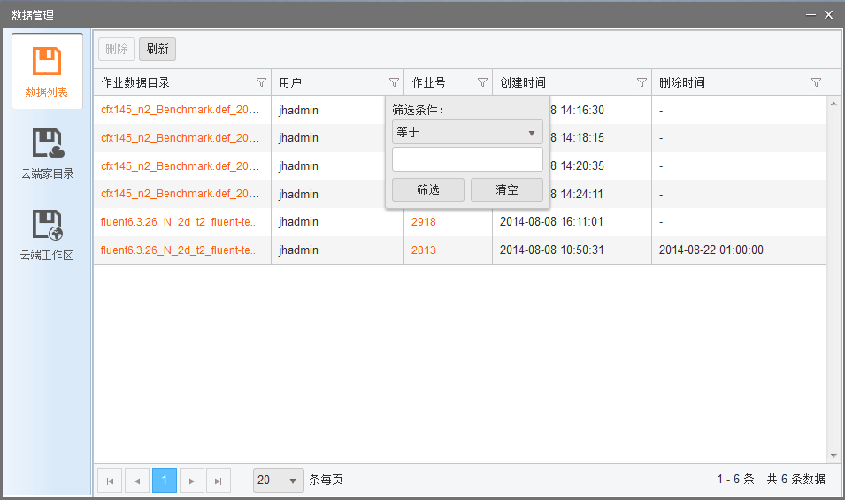
图4-3-2 用户过滤框（数据管理页面）
- 作业号：提供等于、大于、和小于三个过滤条件。过滤选择框如图4-3-3所示：
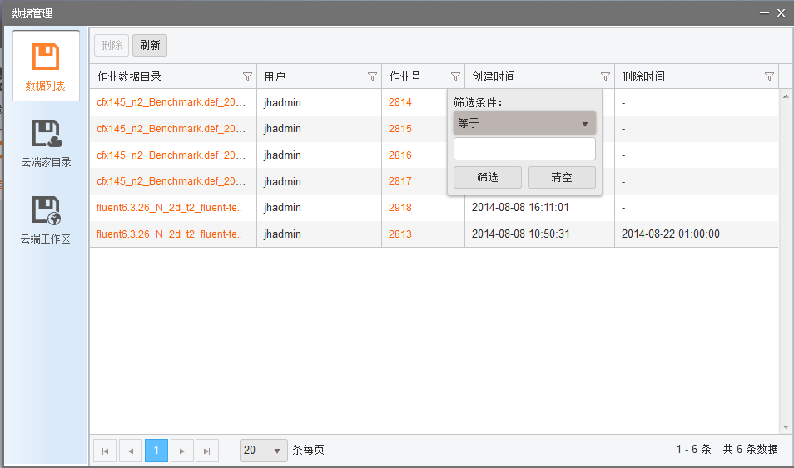
图4-3-3 作业号过滤框（数据管理页面）
- 创建时间：提供大于和小于两个过滤提交，同时选择时间点，进行过滤。过滤框如图4-3-4所示：
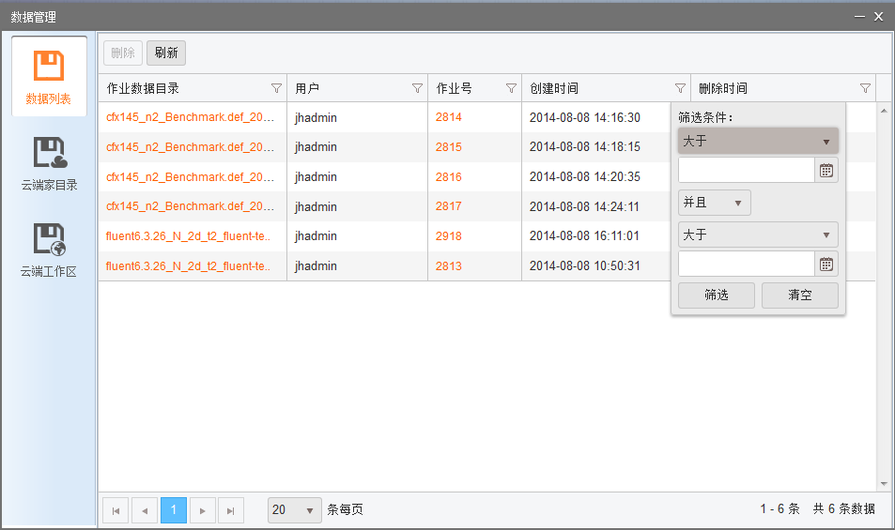
图4-3-4 创建时间过滤框（数据管理页面）
- 删除时间;提供大于和小于两个过滤提交，同时选择时间点，进行过滤。过滤框如图4-3-5所示：
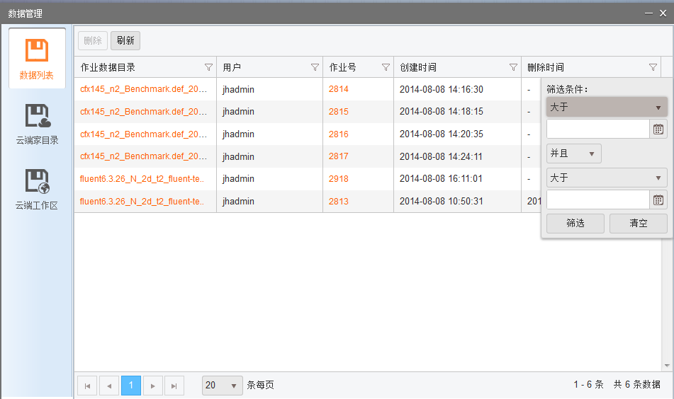
图4-3-5 删除时间过滤框（数据管理页面）
例如：点击作业数据目录右上角的漏斗标志，如图4-3-2所示，输入“cfx”，选择包含过滤条件，过滤出作业数据目录有“cfx”字符串的数据，点击“筛选”按钮，即可完成筛选操作。完成筛选操作后，右上角的漏斗标志将会变成实心的漏斗。如图4-3-6所示：
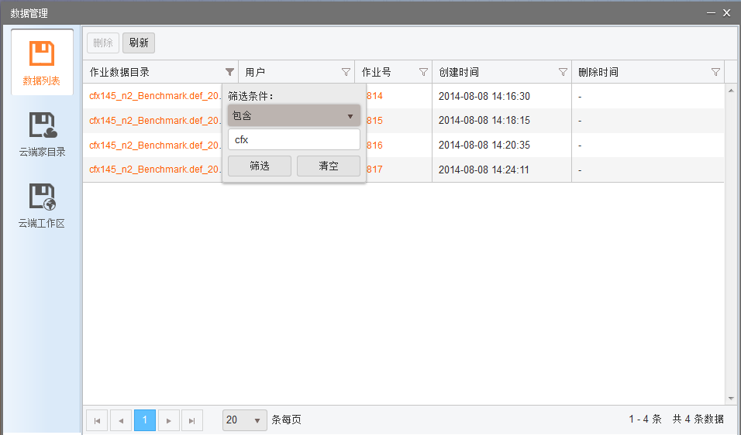
图4-3-6 过滤举例（数据管理页面）
点击数据管理页面上的作业数据目录名，页面跳转至作业数据详细信息页面。数据详细信息页面如图4-3-7所示：
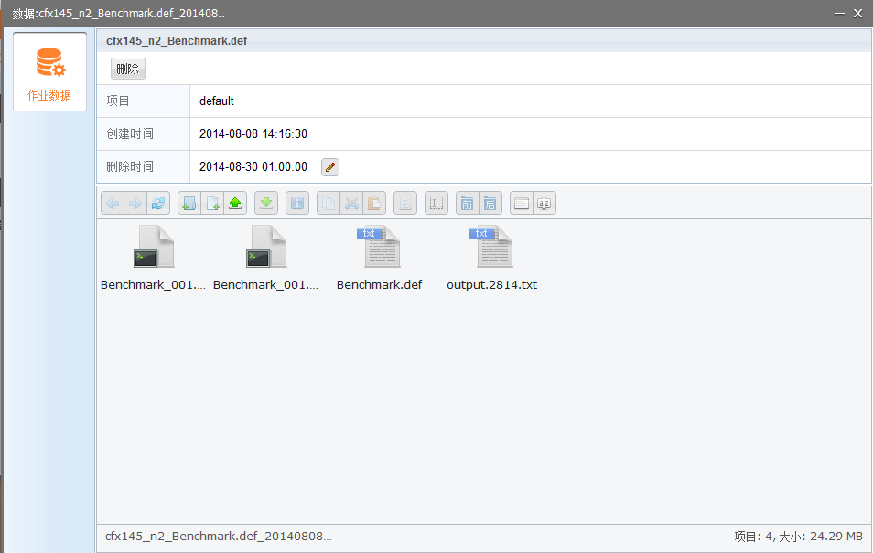
图4-3-7 数据详细信息页面
数据信息页面列出了数据目录下的文件，可以通过页面中间的功能图标或右键对文件进行打开、下载、剪切、复制、粘贴等操作。如图4-3-8和4-3-9所示：
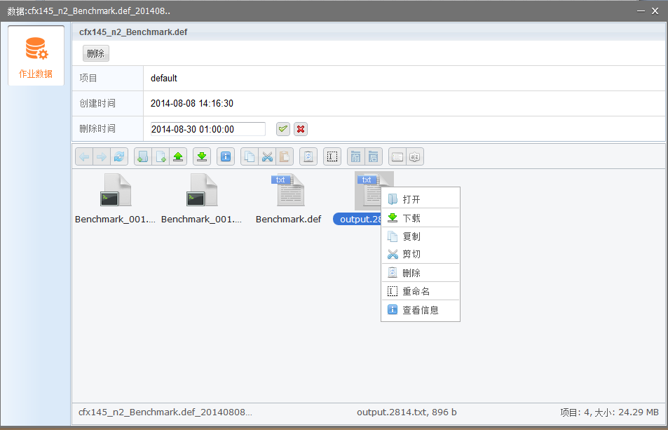
图4-3-8 右键操作

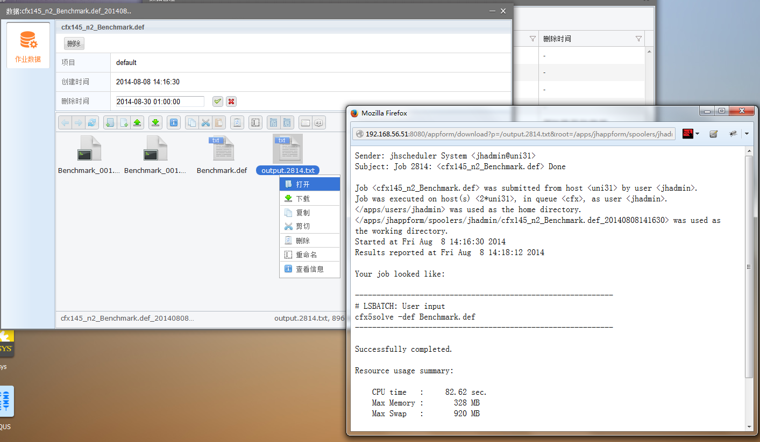
图4-3-9 查看文件内容
其中数据的删除时间可以进行手动修改，如图4-3-10所示：
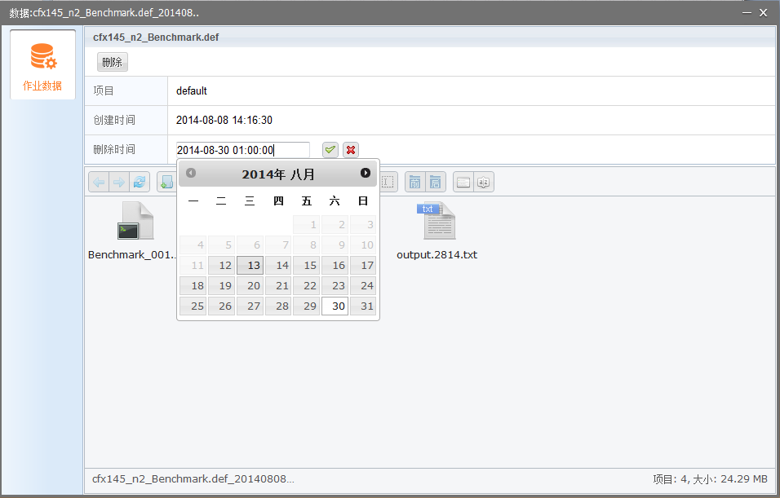
图4-3-10 修改数据删除时间

云端家目录
云端家目录页面如图4-3-11所示：
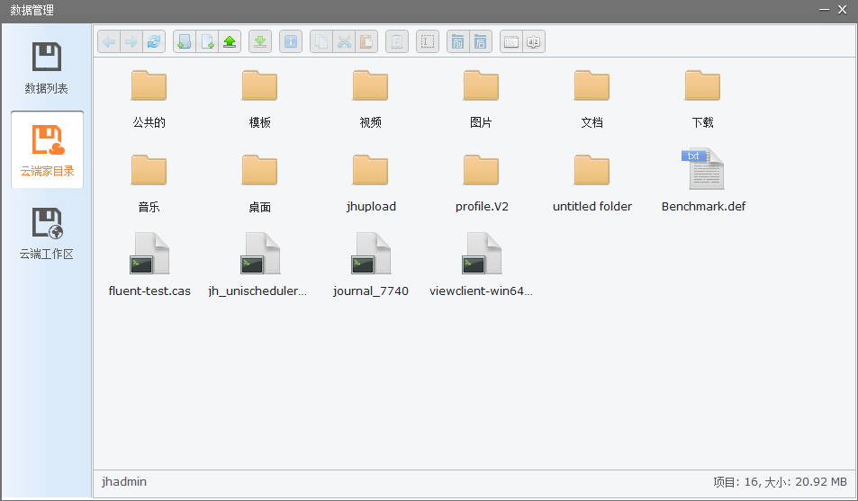
图4-3-11云端家目录页面
云端家目录中列出的是服务器端用户home目录下的文件，可以对文件进行打开、下载、剪切、复制、粘贴等操作。

云端工作区
云端工作区页面如图4-3-12所示：
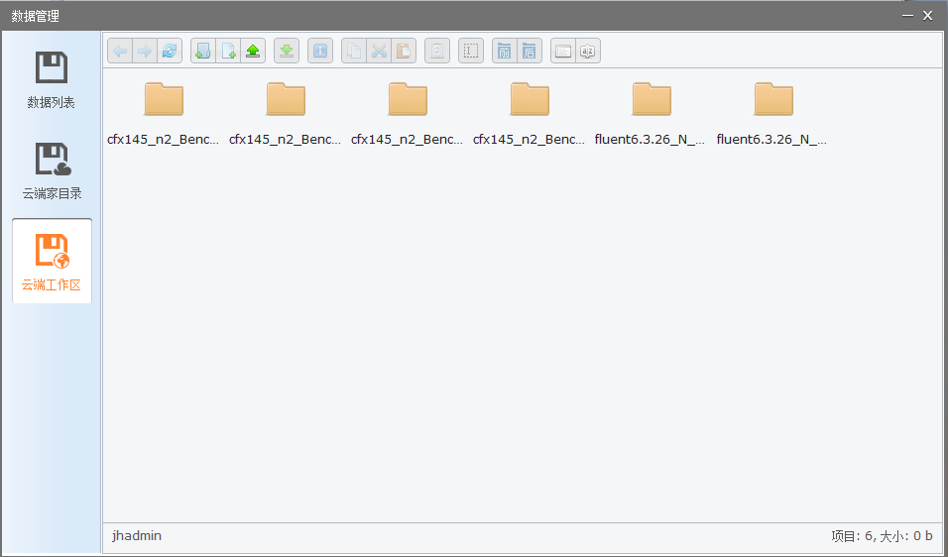
图4-3-12云端工作区页面
云端工作区列出的是用户spooler目录下的文件。可以对文件进行打开、下载、剪切、复制、粘贴等操作。

注销
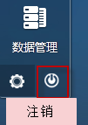点击注销按钮可以退出当前登录用户。

第四章软件安装列表

第五章注意事项

支持的浏览器版本
目前只支持：IE7、IE8、firefox12以上。其他浏览器可以访问，但是插件可能不太好使，建议大家最好使用firefox。

jre的版本
1.6和1.7。1.8不支持。

上传下载打不开的原因
- 浏览器的版本
- jre是否安装，版本是否正确。

用户名登录失败的原因
直接找管理员咨询

管理员联系方式
- qq群号：223994009
- 网教中心电话：87082236

